

**Evaluación de Procesos al Fondo de Aportaciones para la Infraestructura Social Estatal (FISE) a través del programa presupuestario “Construcción, Modernización y Mantenimiento de la Infraestructura para el Desarrollo”, para el ejercicio fiscal 2016.**

|  |
| --- |
| **Nombre de la evaluación:** |
| Evaluación de Procesos al Fondo de Aportaciones para la Infraestructura Social Estatal (FISE) a través del programa presupuestario “Construcción, Modernización y Mantenimiento de la Infraestructura para el Desarrollo”, para el ejercicio fiscal 2016. |
|  |
| **Fecha de inicio de la evaluación:** |
| 4 de Diciembre de 2017 |
|  |
| **Fecha de término de la evaluación:** |
| 30 de abril de 2018 |
|  |
| **Unidad Administrativa responsable de dar seguimiento a la evaluación:** |
| Secretaría de Planeación y Finanzas, Dirección General de Planeación y Control |
|  |
| **Titular de la Unidad Administrativa responsable de dar seguimiento a la evaluación:**  Mtro. Eduardo Rosales Ochoa |
|  |
| **Principales colaboradores:** |
| M.C. Guadalupe Ariadna Flores Santana  Ing. Armando Córdova Ramírez  C.P. J. Guadalupe Caro León  Lic. César Esteban Mancilla Ramírez  Lic. Lorena Alejandra Hernández Hernández |
|  |
| **Instancia Evaluadora:** |
| Tecnología Social para el Desarrollo SA de CV |
|  |
| **Coordinador de la evaluación:** |
| Víctor Manuel Fajardo Correa |
|  |
| **Principales colaboradores:** |
| Nancy Paola Hernández  German Sandoval Cruz |
|  |

Contenido

Introducción 6

1. Metodología 11

2. Reseña histórica del FAIS y su importancia como medio para el combate a la pobreza 15

2.1. La creación FISE en el contexto de la orientación del proceso presupuestario hacia el desarrollo social 15

2.2. Creación de los Lineamientos generales para la operación del Fondo de Aportaciones para la Infraestructura Social 20

2.3. Evolución de los Lineamientos del FAIS (2014-2016) 22

2.4. Cambios en los Lineamientos del FAIS 2017 27

3. Los programas presupuestarios como medio de ejecución de los recursos de los Fondos 31

3.1. Operación del FISE a través del Programa Presupuestario “Construcción, Modernización y Mantenimiento de la Infraestructura para el Desarrollo” en Colima. 35

4. Análisis del Macro-proceso 39

4.1 Proceso: Asignación del Recurso 42

4.2 Proceso: Planeación 43

4.2.1 Plan de Calidad para proyectos ejecutivos 46

4.3 Proceso: Ejercicio 52

4.3.1 Plan de la Calidad para la contratación 52

4.3.2 Procedimiento de Ejecución de obra contratada 56

4.4 Proceso: Seguimiento y control 62

4.4.1 Plan de la calidad para la ejecución de la obra 62

4.5 Proceso: Evaluación y Rendición de Cuentas 66

4.5.1 Rendición de cuentas 66

4.5.2 Evaluación 67

5. Verificación del proceso en campo de obras 71

6. Conclusiones 78

7. Análisis FODA y Recomendaciones 83

Análisis Interno 83

Análisis Externo 85

Fuentes de Consulta 86

|  |  |
| --- | --- |
| **Índice de cuadros** | |
| Cuadro 2.1 Fondos que integran las aportaciones federales a entidades federativas y municipios del Ramo 33 | 19 |
| Cuadro 2.2. Principales cambios en los Lineamientos del FAIS 2014 – 2016 | 23 |
| Cuadro 3.1. Presupuesto 2016 SEIDUR | 36 |
| Cuadro 3.2. Relación de obras - FISE 2016 SEIDUR | 37 |
| Cuadro 3.3. Inversión FISE - SEIDUR por municipio, 2016 | 38 |
| Cuadro 4.1. Procesos certificados y sus objetivos | 40 |
| Cuadro 4.2. Desagregado de Actividades para la Asignación del Recurso | 42 |
| Cuadro 4.3. Desagregado de Actividades para la Planeación | 44 |
| Cuadro 5.1. Obras desarrolladas por la SEIDUR con recursos del FISE, 2016. | 71 |
| Cuadro 5.2. Verificación proceso obras seleccionadas | 77 |

| **Índice de figuras** | |
| --- | --- |
| Figura 1.1. Modelo General del Macro-proceso | 13 |
| Figura 2.1 Evolución de los Fondos para el Combate a la pobreza y el desarrollo social y de su marco jurídico y conceptual | 18 |
| Figura 3.1. Origen del recurso y su ejecución a través del Programa Presupuestario. | 35 |
| Figura 4.1. Flujograma: Asignación del Recurso | 42 |
| Figura 4.2. Flujograma Proceso: Planeación | 45 |
| Figura 4.3. Diagrama: Plan de Calidad para proyectos ejecutivos  Etapa Estudios Topográficos – suelos | 48 |
| Figura 4.3. Diagrama: Plan de Calidad para proyectos ejecutivos  Etapa Estudios Anteproyecto – Proyecto Ejecutivo | 49 |
| Figura 4.3. Diagrama: Plan de Calidad para proyectos ejecutivos  Etapa Expediente Unitario de Obra | 50 |
| Figura 4.4. Modelo para el Desarrollo de Viabilidad de estudios topográficos o de mecánica de suelos. | 51 |
| Figura 4.5. Diagrama del Plan de la Calidad para la Contratación  Etapa Modalidad de Contratación | 54 |
| Figura 4.5. Diagrama del Plan de la Calidad para la Contratación  Etapa Contratación | 55 |
| Figura 4.6. Desarrollo del subproceso de contratación según modalidad de contratación | 56 |
| Figura 4.7. Diagrama: Procedimiento de ejecución de obra contratada  Etapa Ejecución de Obra | 59 |
| Figura 4.7. Diagrama: Procedimiento de ejecución de obra contratada  Etapa Estimaciones | 60 |
| Figura 4.7. Diagrama: Procedimiento de ejecución de obra contratada  Etapa Cierre de Obra | 61 |
| Figura 4.8. Diagrama: Plan de la Calidad para la ejecución de la obra  Etapa Residente de Obra | 63 |
| Figura 4.8. Diagrama: Plan de la Calidad para la ejecución de la obra  Etapa Supervisión – terminación de Obra | 64 |
| Figura 4.9. Desarrollo del proceso de supervisión de la obra | 65 |
| Figura 4.10. Desarrollo el proceso de Rendición de cuentas | 67 |
| Figura 4.11. Pasos para el desarrollo del proceso de evaluación | 68 |
| Figura 4.12. Macroproceso general para el desarrollo de Infraestructura | 69 |
| Figura 5.1. Proceso Asignación del Recurso Obras – FISE SEIDUR 2016. | 73 |
| Figura 5.2. Proceso Planeación: Plan de Calidad para proyectos ejecutivos– FISE SEIDUR 2016. | 74 |
| Figura 5.3. Proceso ejercicio: Plan de calidad de la contratación - FISE SEIDUR 2016. | 75 |
| Figura 5.4. Proceso ejercicio: Procedimiento de Ejecución de obra contratada - FISE SEIDUR 2016 | 76 |

|  |  |
| --- | --- |
| **Índice de Mapas y Fotografías** | |
| Mapa 2.1. Ubicación localidad Carlos Vázquez. | 29 |
| Fotografía2.1 Localidad Carlos Vázquez, Colima | 30 |
| Fotografías 4.1. Taller con funcionarios | 41 |
| Fotografías 5.1. Obras visitadas | 72 |

# Introducción

El sistema actual de Evaluación de Desempeño en México tiene como antecedente un marco legal que se ha ido transformando a lo largo de varias décadas de acuerdo con diferentes esquemas presupuestarios; para operacionalizar este enfoque, existe un marco normativo que se desprende de la Constitución Política de los Estados Unidos Mexicanos; la cual, en su artículo 134, expone que:

Los recursos económicos de que dispongan la Federación, las entidades federativas, los Municipios y las demarcaciones territoriales de la Ciudad de México, se administrarán con **eficiencia, eficacia, economía, transparencia y honradez**; para cumplir con los objetivos a los que están predestinados, (DOF 29-01-2016).

Derivado de este artículo se plantea el problema de cómo determinar que se cumplan las características de este mandato constitucional, es decir, cómo y bajo qué parámetros se miden.

Es así como en la Ley de Coordinación Fiscal (LCF), artículo 49, se señala que el control, evaluación y fiscalización del manejo de los recursos federales será de la siguiente manera:

V. El ejercicio de los recursos a que se refiere el presente capítulo deberá sujetarse a la **evaluación del desempeño a que se refiere el artículo 110 de la Ley Federal de Presupuesto y Responsabilidad Hacendaria**. Los resultados del ejercicio de dichos recursos deberán ser evaluados, con base en indicadores, a fin de verificar el cumplimiento de los objetivos a los que se encuentran destinados los Fondos de Aportaciones Federales conforme a la presente Ley, incluyendo, en su caso, el resultado cuando concurran recursos de la entidades federativas, municipios o demarcaciones territoriales de la Ciudad de México (DOF 18-07-2016).

La **evaluación de los fondos y sus resultados forma parte del Sistema de Evaluación del Desempeño** (SED), así como del programa de mejoramiento de la gestión, mismo que a su vez, se articula sistemáticamente con la planeación y el proceso presupuestario. Ante esto el Artículo 110 de la Ley Federal de Presupuesto y Responsabilidad Hacendaria (LFPRH) menciona:

La evaluación del desempeño se realizará a través de la verificación del grado de cumplimiento de objetivos y metas, con **base en indicadores estratégicos y de gestión que permitan conocer los resultados de la aplicación de los recursos** públicos federales” (DOF 30- 12-2015).

En el artículo 111, se concreta más claramente el objetivo de la medición, y se especifica que el sistema de evaluación del desempeño:

[…] permitirá identificar la eficiencia, economía, eficacia, y la calidad en la Administración Pública Federal y el impacto social del ejercicio del gasto público, […] dicho sistema de evaluación del desempeño a que se refiere el párrafo anterior del presente artículo **será obligatorio para los ejecutores de gasto**, (DOF 30- 12-2015).

A este conjunto de normas se anexa la Ley General de Contabilidad Gubernamental (LGCG), donde se señala la obligatoriedad de cumplir con la ley para todos los niveles de gobierno, lo que da origen a la armonización contable y al ente que la regula, el Consejo Nacional de Armonización Contable (CONAC). En esta ley se menciona la integración de la cuenta pública en las entidades federativas, en sus fracciones III y IV del artículo 53 señalan que: La cuenta pública de las entidades federativas contendrá como mínimo:

III. Información programática, de acuerdo con la clasificación establecida en la fracción III del artículo 46 de esta ley, el cual indica que, la información programática deberá tener la desagregación siguiente: a) Gasto por categoría programática; b) Programas y proyectos de inversión; **c) Indicadores de resultados;** y

IV. Análisis cualitativo de los indicadores de la postura fiscal, estableciendo su vínculo con los objetivos y prioridades definidas en la materia, en el programa económico anual. (DOF 18-07-2016).

De no cumplir con la normatividad anteriormente descrita en materia de uso y destino de los recursos, existen sanciones administrativas para los servidores públicos, expuestas en los artículos 85 y 86 de esta misma ley.

Por su parte, en el ámbito estatal, en el artículo 17, la Ley de Fiscalización Superior del Estado de Colima, señala las atribuciones del Órgano Superior, donde en el inciso a), fracción IV, hace referencia a la **evaluación** semestral y anual **del cumplimiento de los objetivos y metas de los programas estatales** y municipales, **conforme a los indicadores estratégicos y de gestión** establecidos en los presupuestos de egresos […]. Lo anterior con independencia de las atribuciones similares que tengan otras instancias, tanto internas, como externas.

De igual forma, en el inciso d) en materia de evaluación, se señala la atribución en el numeral I de efectuar la evaluación de los recursos económicos federales, estatales y municipales a que se refiere el artículo 134 constitucional y que esta evaluación podrá ser realizada por el propio Órgano o a través de personas físicas o morales especializadas y con experiencia probada en la materia que corresponda evaluar, que sean contratadas al efecto y cumplan con los requisitos de independencia, imparcialidad y transparencia.

Es así que en el año 2013, Tecnología Social para el Desarrollo (TECSO), colabora con el Órgano Superior de Auditoría y Fiscalización Gubernamental del Estado, para el Desarrollo del Sistema de Evaluación al Desempeño de Recursos Federalizados. Así mismo, en el año 2014, se realiza un análisis de Consistencia del “Fondo de Aportaciones para los Servicios de Salud (FASSA)”, del “Fondo de Aportaciones para la Educación Básica (FAEB)” y de 12 servicios municipales.

Como resultado de estas intervenciones realizadas por el OSAFIG, en el 2015 el Estado se encontraba con un valor del Índice General de Avance en el Presupuesto basado en Resultados y el Sistema de Evaluación del Desempeño (PbR y SED) de 81.3[1], por encima de la media nacional (76.8). Mientras que para 2016, debido al cambio de ponderación, el Índice cae a un valor de 59, siendo las categorías de planeación (35.8) y evaluación (45.8) las de menor avance. Para el 2017, la cifra del Índice desciende nuevamente a un valor de 22.4, afectada principalmente por los valores de cero en las categorías de programación y seguimiento, aunadas al valor de 20.3 en el concepto de evaluación, lo que permite identificar las principales áreas de oportunidad en la Gestión por Resultados del estado de Colima.

Por otra parte, el CONAC en cumplimiento con la LGCG emite la NORMA para establecer el formato para la difusión de los resultados de las evaluaciones de los recursos federales ministrados a las entidades federativas; en el numeral 11, refiere que para garantizar la evaluación orientada a resultados y retroalimentar el SED, **los entes públicos podrán aplicar los tipos de evaluación determinados en el numeral Décimo Sexto de los Lineamientos de Evaluación** de la APF, los cuales son los siguientes:

* Evaluación de Consistencia y Resultados
* Evaluación de Indicadores
* **Evaluación de Procesos**
* Evaluación de Impacto
* Evaluación Específica

Dentro de este contexto legal y en cumplimento con la normativa, el **Estado de Colima** a través de la Secretaría de Planeación y Finanzas estableció en su respectivo **Programa Anual de Evaluación 2017** (PAE 2017), realizar una “**Evaluación de Procesos para la Infraestructura Social Estatal (FISE). Obra pública, para el ejercicio fiscal 2016**”.

Originalmente en el PAE, el programa a evaluar se denominó “**Obra pública**”, sin embargo en el trabajo y reuniones realizadas con las dependencias se constató que éste está sólo a nivel actividad dentro de la Matriz de Indicadores de Resultados (MIR) del programa presupuestario “**Construcción, Modernización y Mantenimiento de la Infraestructura para el Desarrollo”,** ante ello, la evaluación se realizará a dicho programa el cual es financiado con el FISE. Así la evaluación se denominará “**Evaluación de Procesos para la Infraestructura Social Estatal (FISE)** a través del programa presupuestario“**Construcción, Modernización y Mantenimiento de la Infraestructura para el Desarrollo, para el ejercicio fiscal 2016**”.

Esta evaluación contempla los siguientes objetivos:

**Objetivo General**

**Evaluar el Fondo de Infraestructura Social Estatal** (FISE) a través del análisis sistemático de la gestión operativa del programa “**Construcción, modernización y mantenimiento de la Infraestructura para el Desarrollo**” mediante la descripción y análisis de los procesos llevados a cabo por la estructura operativa en la entidad que permita valorar si dicha gestión cumple con lo necesario para el logro de las metas y objetivo del fondo.

**Objetivos Específicos**

* Analizar los principales procesos establecidos en la normatividad asociada al FISE.
* Describir la gestión operativa del programa mediante sus procesos, en los distintos niveles donde se lleva a cabo.
* Identificar y analizar los problemas o limitantes, tanto normativos como operativos, que obstaculizan la gestión del programa, así como las fortalezas y amenazas que enfrentan los tomadores de decisiones y responsables del recurso.
* Analizar si la gestión y la articulación de los procesos operativos contribuyen al logro del objetivo del programa.
* Elaborar recomendaciones generales y específicas que el programa pueda implementar, tanto a nivel normativo como operativo.

El presente documento se compone de siete capítulos. Primero, se tiene la **“Metodología”,** donde se explica en que consiste la evaluación y el procedimiento para su desarrollo. Una vez presentado esto se tiene el capítulo de “**La reseña Histórica del FAIS y su importancia como medio para el combate a la pobreza**”, el cual muestra una breve revisión conceptual del FAIS y de sus antecedentes. Continuando con el capítulo “Los programas presupuestario como medio de ejecución de los recursos de los fondos” donde se da a conocer la diferencia entre un programa presupuestal como medio y un fondo como fuente del recurso.

El cuarto capítulo **“Análisis del Macroproceso”,** presenta un análisis década uno de los procesos que se llevan a cabo para el desarrollo de infraestructura social en el estado de Colima. Después de esta revisión, el siguiente capítulo es la “**Verificación del proceso en campo de las obras”,** dondese presenta la revisión del expediente de las obras que fueron seleccionadas para verificación del proceso.

Finalmente se tienen los capítulos de las “**Conclusiones**” y “**Análisis FODA y Recomendaciones**”, derivadas el proceso de la evaluación.

# Metodología

La evaluación **de Procesos para la Infraestructura Social Estatal (FISE). Obra pública,** se realizará conforme a lo establecido en el numeral décimo octavo, en el apartado uno, de *los Lineamientos Generales para la Evaluación de los Programas Federales de la Administración Pública Federal,* publicados por Secretaría de Hacienda y Crédito Público (SHCP), la Secretaría de la Función Pública (SFP) y el Consejo Nacional de Evaluación de la Política de Desarrollo Social (CONEVAL); en el Diario Oficial de la Federación el 30 de marzo de 2007 y *el Programa Anual de Evaluación 2017* del Estado de Colima.

Cumpliendo con ello, Tecnología Social para el Desarrollo (TECSO) retomó los Términos de Referencia publicados por CONEVAL para la evaluación de procesos, sin embargo fueron rediseñados y acoplados a las características del programa con el objeto de tener mayor precisión en los resultados.

De acuerdo con los Términos de Referencia de la evaluación de procesos, se define como un **estudio de carácter cualitativo**:

A través de diversas estrategias de corte analítico, busca establecer y explicar las interacciones que son la condición de posibilidad de los resultados en la gestión del Programa. El enfoque cualitativo, **pretende la comprensión profunda de procesos sociales, sus dinámicas y estructuras**, así como de su relación con los resultados observables de la interacción entre los distintos elementos que componen la unidad de análisis, (CONEVAL, 2017).

Por lo cual, para su desarrollo involucra el estudio de la operación del programa mediante el **análisis de gabinete y** **análisis cualitativo (Trabajo de campo)** de los procesos en la práctica.

**Análisis de Gabinete:**

Dentro del análisis de gabinete se diferencia dos técnicas a implementarse, un análisis documental y un análisis estadístico.

1. **Análisis Documental**

Se tomará en cuenta la revisión del contexto en el que el programa se ejecuta, así como el análisis del marco normativo que lo rige, por lo tanto se consideran temas, como la normatividad aplicable (leyes, reglamentos, lineamientos, etc.), el diagnóstico y estudios de la problemática que este pretende atender, diagnóstico y estudios del marco contextual en el que opera, así como información contenida en registros administrativos, sistemas de información, evaluaciones externas, entre otros.

También se procederá con la identificación general de áreas y actores clave, considerando las funciones y responsabilidades de cada uno respecto del flujo operativo del programa, de acuerdo con la estructura organizacional establecida en el marco normativo de la entidad, y considerando los lineamientos generales establecidos desde la Federación.

1. **Análisis Estadístico**

Se revisarán tanto estadísticas oficiales como las proporcionadas por la dependencia, contrastándolas con las características del programa a evaluar.

**Análisis Cualitativo**:

De igual forma se llevará a cabo una estrategia de levantamiento de información por medio de talleres y revisión de casos:

1. **Taller FODA con funcionarios** claves que intervienen en la gestión del programa, principalmente de la Secretaría de Infraestructura y Desarrollo Urbano (SEIDUR) y la Coordinación Administrativa de Obra Pública.
2. **Revisión de casos de obras** desde el inicio del proceso (selección) hasta el proceso final (entrega), mediante una revisión física de documentos e incluso de la obra misma in situ, seleccionando tres de las nueve obras realizadas con recursos del FISE en 2016.

Así, el planteamiento de la metodología para esta evaluación implica la definición de un macro-proceso cuya finalidad es categorizar a los procesos y sus elementos, los cuales se asumieron como marco de referencia para la comprensión y el análisis de la operación del programa. Es decir, esto implica un abordaje normativo y su contrastación con la operación del programa.

Los procesos involucran la participación de varios niveles de operación, aunque en diferente magnitud. De acuerdo con las facultades hay procesos que se relacionan con actores específicos y otros que requieren de la intervención de varias áreas:

**Figura 1.1 Modelo General del Macro-proceso**

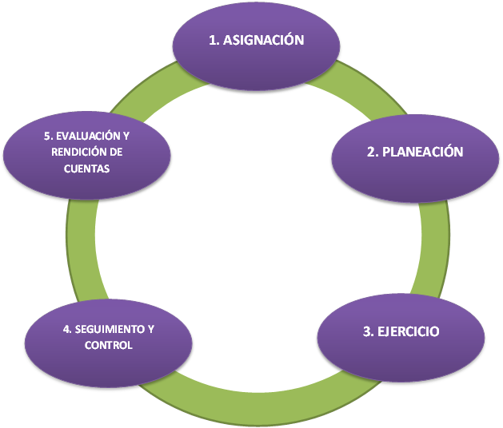

Fuente: Elaboración propia.

El macroproceso identificado se conceptualizó de la siguiente forma:

1. **Asignación**: Este proceso hace referencia desde la asignación del recurso hasta la ejecución de la obra.
2. **Planeación**: Este proceso contempla desde el diagnostico, la elaboración del plan estratégico, la programación, la presupuestación y la selección de destinatarios del apoyo.
3. **Ejercicio**: Este proceso contempla desde las acciones para producir los bienes y/o servicios ya sea desde la contratación hasta la generación del bien y/o servicio, tomando en cuenta su ejercicio y entrega al beneficiario.
4. **Seguimiento y control**: Este proceso contempla las acciones que dan seguimiento y control a la asignación de recursos.
5. **Evaluación y rendición de cuentas**: Este proceso contempla que una vez concluida las acciones de apoyo se da inicio a la evaluación y a la rendición de cuentas.

De este análisis se obtendrá un mapeo del proceso general de la ejecución del programa y cada uno de sus elementos, identificando puntos claves de la operación y los actores relevantes que intervienen.

# Reseña histórica del FAIS y su importancia como medio para el combate a la pobreza

La evaluación del ejercicio fiscal de un Fondo orientado a la disminución de la pobreza debe partir de la compresión histórica del proceso que llevó al surgimiento de éste y de las condiciones específicas que lo orientaron hacia la disminución de la pobreza; esto con el objetivo de comprender las razones que lo constituyen en un fondo normativamente acotadoen la intención de combatir la pobreza y que exige alto grado de pertinencia en la operación. Siendo esto una de las ventajas con que ha contado el FAIS, la asertividad que ha tenido desde 2014 para orientar la inversión por tipo de obras y destino territorial.

Por lo cual, el presente capítulo capitulo se centra dando una breve reseña histórica del proceso de creación del FAIS y como se ha avanzado en el desarrollo de normatividad para regular su uso y destino.

## 2.1. La creación FISE en el contexto de la orientación del proceso presupuestario hacia el desarrollo social

Antes de 1990 los gobiernos estatales no recibían recursos de la federación para aplicarlos en obras y acciones sociales bajo la modalidad de transferencias condicionadas, sus finanzas dependían fundamentalmente de las participaciones fiscales, ya que sus ingresos propios eran sumamente reducidos.

Entonces, en materia de presupuestación, dos de los principales problemas eran:

* La superposición de las competencias entre órdenes de gobierno, por el sistema de coincidencia —heredado desde las constituciones de 1824, 1857 y de 1917 de facultades tributarias.
* El reparto desigual de las participaciones entre las entidades federativas (Barceinas J. y Monroy Luna, 2003: 1).

Entre 1922, con la creación del sistema de participaciones, las convenciones nacionales fiscales (1925, 1933 y 1947) y las modificaciones a la Ley de Coordinación Fiscal (LCF) (1948 y 1953) y hasta finales de los setenta, el sistema de coordinación fue evolucionando lentamente.

En el proceso, un punto de inflexión fue la LCF de 1980, las cual Introdujo, entre otras, dos modificaciones importantes que contribuyeron a resolver sendos problemas, al considerar que:

* Cierta cantidad de las participaciones deberían distribuirse no sólo en función de donde se genera la recaudación, sino dependiendo del grado de desarrollo regional.
* La colaboración administrativa de los estados con la Federación debería hacerse mediante convenios (Barceinas J. y Monroy Luna, 2003: 1).

No debe obviarse que, a finales de los años setenta, la lucha por los derechos humanos devino uno de los pilares en la legitimación de los estados, por lo que la “*búsqueda* del ejercicio efectivo de los derechos sociales ha provocado que los estados nacionales utilicen diferentes estrategias para atender las necesidades de la población” (CONEVAL, 2011: 1).

La LCF de 1980, al orientar las participaciones en función del desarrollo social, entronca con la exigencia gubernamental hacia la búsqueda de estrategias que contribuyan al ejercicio efectivo de los derechos sociales.

Desde entonces, las modificaciones a la LCF han profundizado ese espíritu; es decir, han contribuido a especificar la forma en la que la distribución de las participaciones debe orientarse a disminuir las brechas en el desarrollo regional, la marginación o rezago social y/o la pobreza, dependiendo de la medida de referencia que se utilice.

Con este espíritu, es decir, con la intención del que las participaciones contribuyan a mejorar las condiciones de vida de la población y de garantizar el ejercicio de los derechos humanos, entre 1990 y 1997, los estados y municipios del país recibieron recursos de la federación para el financiamiento de infraestructura social y servicios básicos para la población **en pobreza extrema**. Los mecanismos programáticos utilizados para realizar esas transferencias tuvieron un espíritu compensatorio, a saber: de 1990 a 1994, *Fondos Municipales de Solidaridad*; de 1994 a 1995, *Fondo de Solidaridad Municipal*; y de 1996 a 1997, *Fondo de Desarrollo Social Municipal*[2].

A fines de 1997, el Ejecutivo Federal envió a la Cámara de Diputados una iniciativa para **modificar la Ley de Coordinación Fiscal (LCF)**, mediante la incorporación del Capítulo V; con la cual se constituirían las Aportaciones Federales para Entidades Federativas y Municipios. La iniciativa consideraba la creación original de 3 fondos: *Fondo de Aportaciones para la Educación Básica y Normal* (FAEB), *Fondo de Aportaciones para los Servicios de Salud* (FASSA) y *Fondo de Aportaciones para la Infraestructura Social Municipal*(FASM).

La Cámara de Diputados determinó que se adicionaran tres fondos de aportaciones más: ***Infraestructura Social Estatal* (FAISE),** que junto con el **FISM** **integraría** el ***Fondo de Aportaciones para la Infraestructura Social* (FAIS)**; otro para el *Fortalecimiento de los Municipios* *y de las Demarcaciones Territoriales del Distrito Federal* (FORTAMUN – DF); y el de *Aportaciones Múltiples* (FAM) para transferir principalmente recursos a los DIF, ya descentralizados a nivel estatal, y a la educación.

Así, desde la década de los noventa, México ha estado inmerso en un proceso de descentralización de la acción pública “*en apoyo a la redistribución de funciones, de decisión y de operación de las políticas públicas para acercarlas a la población que se beneficia de ellas*” (CONEVAL, 2011: 6).

Proceso que se profundizó con la creación de los Fondos de Aportaciones Federales o **Ramo 33** (CONEVAL, 2011:6)[3]. A partir de la consideración de que los gobiernos locales tienen mejor conocimiento de las necesidades de la población y están en mejores condiciones para realizar obras y acciones para combatirlas, el Ramo 33, implicó, la profundización del proceso de descentralización del ejercicio gubernamental; lo que implicó la transferencia de recursos federalizados a estados y municipios, principalmente **para la atención de responsabilidades de desarrollo social** (CONEVAL, 2011: 6).

Así, el nuevo Ramo 33 pasó de ser un tema preponderante del poder ejecutivo, a uno donde la toma de decisiones se abrió al poder legislativo, pero sin contar con un manual único de operación. Esta característica permitió una mayor autonomía en la gestión de los recursos que reciben las entidades federativas y, a su vez, posibilitó que el manejo de dichos recursos a nivel estatal y local fuera diverso y en ocasiones poco transparente (Sour y Ortega, 2010).

En la siguiente figura se puede observar el proceso evolutivo de los fondos asociados al combate a la pobreza, haciendo principal énfasis en el Ramo 33 Fondo de Aportaciones para la Infraestructura social (FAIS):

**Figura 2.1 Evolución de los Fondos para el Combate a la pobreza y el desarrollo social y de su marco jurídico y conceptual.**

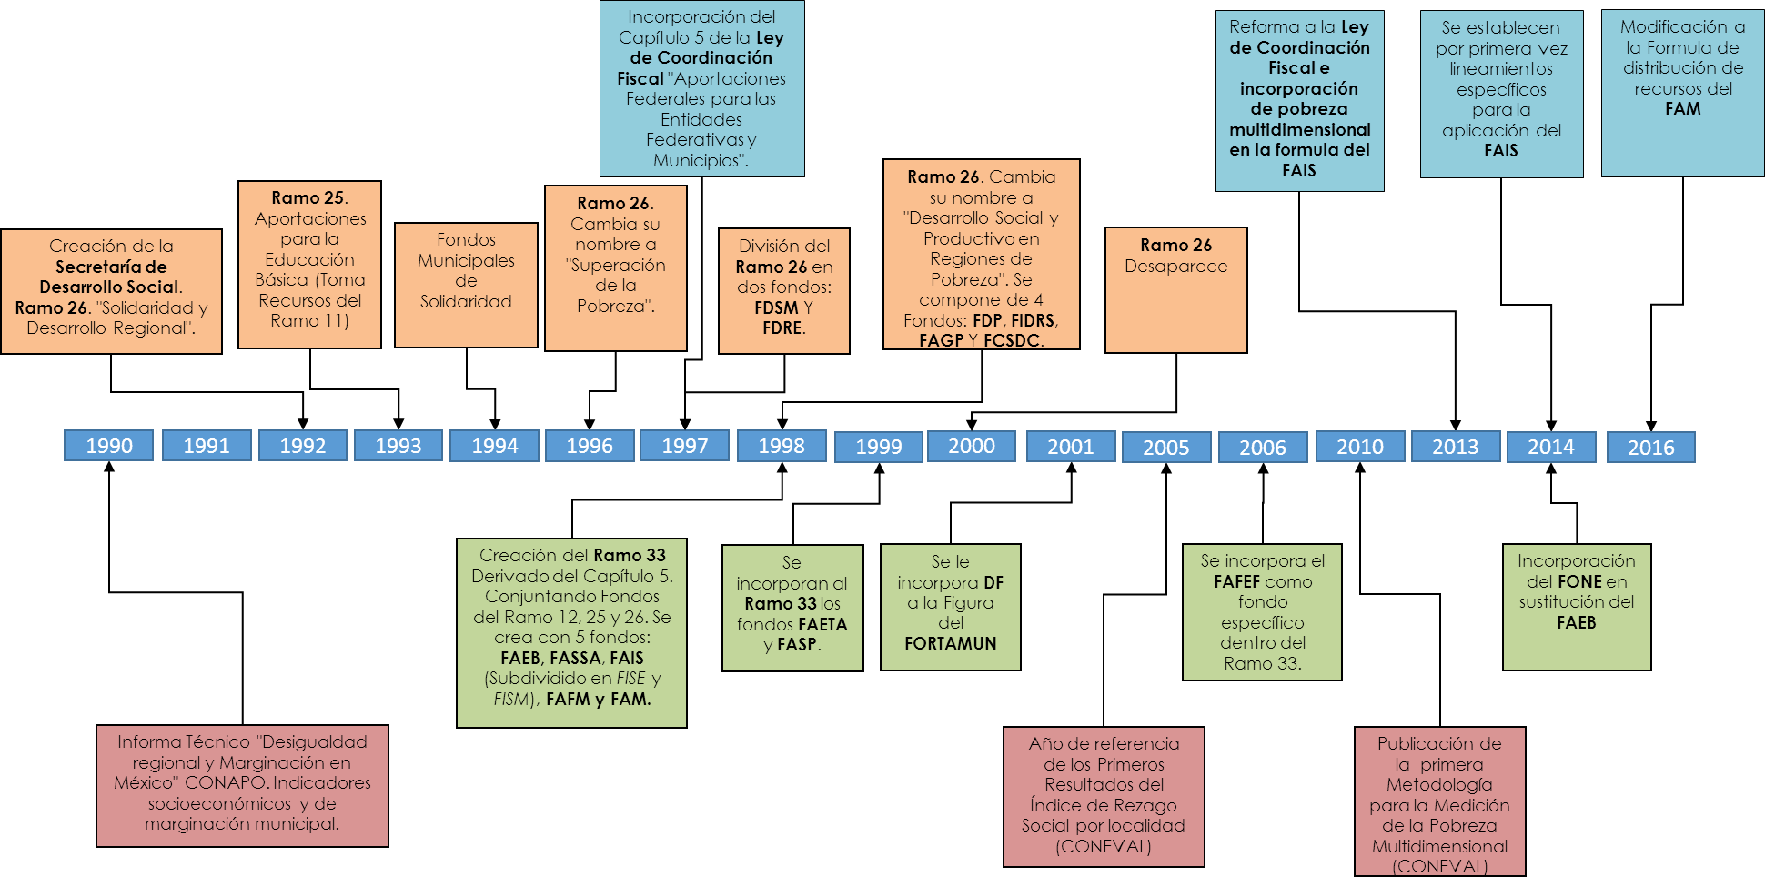

**Fuente**: Elaboración propia con base en Resumen Ejecutivo De La Consultoría Para Realizar Evaluaciones Del Ramo 33 (SHCP, 2010), El Ramo 33 en el desarrollo social en México: evaluación de ocho fondos de Política Pública (CONEVAL 2011), Ramo 33 Aportaciones Federales Para Entidades Federativas Y Municipios (Cámara de Diputados, 2006).

Así, con la modificación de la LCF en 1997 se da inicios a la creación de Ramo 33, el cual se compone, desde el ejercicio fiscal de 2006, de ocho fondos, tal como aparecen en la tabla siguiente:

| **Cuadro 2.1 Fondos que integran las aportaciones federales a entidades federativas y municipios del Ramo 33** | | | | |
| --- | --- | --- | --- | --- |
| Fondo | Destino de los recursos | Antecedente | Año de creación | Dependencia coordinadora |
| *Fondo de Aportaciones para la Nómina Educativa y Gasto Operativo (FONE) | Educación Básica | *Fondo de Aportaciones para la Educación Básica (FAEB) | *2014 | Secretaría de Educación Pública (SEP) |
| Fondo de Aportaciones para los Servicios de Salud (FASSA) | Servicios de salud a la población abierta | Acuerdo Nacional para la Descentralización de los Servicios de Salud | 1998 | Secretaría de Salud (SALUD) |
| Fondo de Aportaciones para la Infraestructura Social (FAIS) | Infraestructura social básica | Recursos del Ramo 26. Programa Nacional de Solidaridad | 1998 | Secretaría de Desarrollo Social (SEDESOL) |
| Fondo de Aportaciones para el Fortalecimiento de los Municipios y de las Demarcaciones Territoriales del Distrito Federal *(FORTAMUN-DF) | Obligaciones financieras y desarrollo municipal | Fondos de Desarrollo Municipal | 1998  *(En 2001 se incorpora la figura de DF) | Secretaría de Hacienda y Crédito Público (SHCP) |
| Fondo de Aportaciones Múltiples (FAM) | Desayunos escolares y acciones de asistencia social | Desayunos escolares | 1998 | Secretaría de Salud (SALUD) |
| Construcción, equipamiento y rehabilitación de infraestructura física de educación básica y superior | Programa Federal de Construcción de Escuelas (CAPCE): infraestructura educativa | 1998 | Secretaría de Educación Pública (SEP) |
| Fondo de Aportaciones para la Educación Tecnológica y de Adultos (FAETA) | Educación tecnológica y educación para adultos | Convenios de coordinación CONALEP e INEA | 1998 | Secretaría de Educación Pública (SEP) |
| Fondo de Aportaciones para la Seguridad Pública de los Estados y del Distrito Federal (FASP) | Seguridad pública | Convenio de coordinación en materia de seguridad pública | 1998 | Secretaría de Seguridad Pública (SSP) |
| Fondo de Aportaciones para el Fortalecimiento de las Entidades Federativas (FAFEF) | Infraestructura física y saneamiento financiero | Ramo 23  *Programa de Apoyos para el Fortalecimiento de las Entidades Federativas (PAFEF) | 2006 | Secretaría de Hacienda y Crédito Público (SHCP) |
| Fuente: CONEVAL, 2011. *Modificaciones y actualización propias. | | | | |

El Fondo de Aportaciones para la Infraestructura Social (FAIS) es uno de los ochos fondos del Ramo 33 surgido de los cambios a la LFC en 1997, el cual se divide en dos fondos: **El Fondo de Infraestructura Social Estatal (FISE**), y el Fondo de Infraestructura Social Municipal y de las demarcaciones territoriales del Distrito Federal (FISMDF). Dicho Fondo tiene como objeto fundamental:

F*inanciamiento de* ***obras, acciones sociales básicas y a inversiones que beneficien directamente a población en pobreza extrema, localidades con alto o muy alto nivel de rezago social*** *conforme a lo previsto en la Ley* General de Desarrollo Social, y en las zonas de atención prioritaria. (SEDESOL, 2017a).

Así, el FISE, como expresión estatal del FAIS se debe destinar a los rubros de:

Obras y acciones que beneficien preferentemente a la población de los municipios, demarcaciones territoriales y localidades que presenten mayores niveles de rezago social y pobreza extrema en la entidad. (LCF, Artículo 33, Numeral II).

Hasta el año 2013, la LCF fue la principal normatividad que regulaba el uso de los recursos del FISE, hasta que en febrero de 2014 se publican los primeros Lineamientos Generales para la operación del FAIS, con la finalidad de orientar los recursos del fondo y que estos se destinaran a la disminución de las carencias sociales de la medición de pobreza.

En el siguiente apartado se presenta un contexto de la creación de dichos lineamientos y de las modificaciones que han tenido a la fecha.

## 2.2. Creación de los Lineamientos generales para la operación del Fondo de Aportaciones para la Infraestructura Social[4]

La evolución de la orientación del ejercicio presupuestario hacia su contribución al desarrollo social ha sido una de las características principales en la exigencia por garantizar los derechos humanos de la población. La creación del FISE, en el contexto del Ramo 33, marca un hito en establecimiento de políticas públicas orientadas a mejorar las condiciones de vida la población. La evolución de este fondo, muestra que el espíritu inaugurado por la LCF en 1980, en donde se resaltaba que el proceso presupuestario debe orientarse al desarrollo social, continúa profundizándose.

En el momento de creación del FISE, no se establecieron criterios específicos para su regulación, pues, estos solo se referenciaban en los artículos del 32 al 35 de la Ley de Coordinación Fiscal y en algunos lineamientos generales que incluían a todo el Ramo 33.

La ausencia de una normatividad provocó graves problemas en la ejecución de las obras y propició divergencias entre los distintos niveles de gobierno en la interpretación de la Ley; pero, sobre todo, dificultó el cumplimiento de los objetivos para los cuales fueron creados los fondos, disminuyendo el impacto en el abatimiento de la pobreza e, incluso, desalentando la realización de proyectos y obras de escala regional, acciones sustantivas para el desarrollo integral del país. En consecuencia, no se trata solamente de un asunto de finanzas públicas estatales o municipales, sino de un aspecto eminentemente social y político.

Esta situación se mantuvo hasta el **14 de febrero de 2014**, fecha en que se publican en el Diario Oficial de la Federación, los primeros ***Lineamientos Generales para la Operación del Fondo de Aportaciones para la Infraestructura Social***. En estos se especifican principios, ámbito de aplicación, uso, población objetivo y tipos de proyectos bajo los que deberá regirse la operación del fondo, así como las obligaciones de cada dependencia involucrada y los procedimientos de seguimiento y evaluación.

De esta forma, el FAIS y, por ende, el FISE ha pasado de tener una regulación mínima en la LCF y los lineamientos del Ramo 33, a una normatividad detallada y específica en unos Lineamientos generales que desarrollan instrumentos específicos para que los entes involucrados en la operación de estos recursos sean capaces de orientar con mayor asertividad la inversión para combatir la pobreza.

En consonancia a la exigencia que orienta al ejercicio presupuestario a contribuir al desarrollo social, y de conformidad con el artículo 33 de la Ley de Coordinación Fiscal, los recursos que con cargo al Fondo de Aportaciones para la Infraestructura Social —que contiene a los fondos de carácter estatal (FISE) y los de carácter municipal (FISM)— reciban las entidades, los municipios y las demarcaciones territoriales, se destinarán exclusivamente al financiamiento de obras, acciones sociales básicas y a inversiones ***que beneficien directamente a población en pobreza extrema, localidades con alto o muy alto nivel de rezago social*** conforme a lo previsto en la Ley General de Desarrollo Social y en las Zonas de Atención Prioritaria (ZAP).

En conformidad con el artículo 33 de la LCF, los rubros de inversión previstos para el FISE son: **obras y acciones que beneficien** preferentemente a la población de los municipios, demarcaciones territoriales y localidades que presenten **mayores niveles de rezago social y pobreza extrema** en la entidad. (LCF, 2016).

Además, los lineamientos del FAIS se caracterizan por establecer criterios claros y específicos para la correcta focalización de la inversión, en este sentido, el Informe Anual sobre la Situación de Pobreza y Rezago Social (IASSPRZ) es el instrumento que orienta la planificación de la inversión.

El informe sintetiza información estadística oficial reciente de cada entidad federativa, municipios y demarcaciones territoriales que componen el país, sobre: evolución de los indicadores de pobreza asociados a las carencias sociales, resultados en materia de rezago social y cambios en la determinación de las Zonas de Atención Prioritaria.

Éste debe ser publicado por SEDESOL, a más tardar el último día hábil de Enero del año fiscal correspondiente[5].

La creación de los Lineamientos Generales para la Operación del Fondo de Aportaciones para la Infraestructura Social es un hito dentro de los esfuerzos de la Federación por elaborar una legislación completa y precisa para la correcta y adecuada operación de los fondos que componen las *aportaciones a entidades federativas y municipios.*

## 2.3. Evolución de los Lineamientos del FAIS (2014-2016)

El 14 de febrero, se publican en el DOF, los primero Lineamientos Generales para la Operación del FAIS, sin embargo el **13 de mayo de 2014** se publicó una **modificación,** que afectó elementos muy precisos en cuanto al destino de los recursos, pues estos eran más específicos en algunos temas referentes a utilización de los recursos, realización, clasificación, revisión y seguimiento de los proyectos y de las responsabilidades de las entidades y municipios.

El dinamismo en los cambios de estos lineamientos manifiesta un esfuerzo por acotar con la mayor precisión posible el uso de los recursos de este Fondo. De tal modo que estos cambios, más que señalar innovaciones legales, son ajustes de precisión que sugieren un seguimiento puntual por parte de las autoridades responsables del funcionamiento del FISE.

En el siguiente cuadro podemos observar cuales fueron los principales cambios que se han dado en los lineamientos en lo que respecta al FISE de 2014 a 2016:

| **Cuadro 2.2. Principales cambios en los Lineamientos del FAIS 2014 – 2016** | | | |
| --- | --- | --- | --- |
| **Numeral** | **2014 (Mayo)** | **2015** | **2016** |
| 2.2 Uso de los Recursos del FAIS | Uso del Informe Anual |  |  |
| 2.3. Proyectos FAIS  A. Para la realización de proyectos con recursos del FISE | I. Al menos el **70%** de los recursos del FISE deberán invertirse en las **ZAP**, ya sean urbanas o rurales | I. Al menos el **50%** de los recursos del FISE deberán invertirse en las **ZAP**, ya sean urbanas o rurales. |  |
| II. El resto de los recursos se invertirá en los municipios con **los dos grados de rezago social más altos**, o bien, utilizando el criterio de pobreza extrema. | II. El resto de los recursos se invertirá en los municipios con los **dos mayores grados de rezago** social, o bien, utilizando el criterio de pobreza extrema |  |
| 2.3.1. Clasificación de los proyectos del FAIS | Directa  Indirecta  Complementarios  Especiales |  |  |
| I. … deberán destinar por lo menos el **40%** de los recursos en los proyectos clasificados como **de incidencia directa** conforme al Catálogo del FAIS.  III. A los proyectos complementarios o proyectos especiales podrá destinarse en su conjunto como máximo el 15% de los recursos del FISE. | I. Deberán destinar por lo menos el **70%** de los recursos en los proyectos clasificados como de **incidencia directa** conforme al Catálogo del FAIS.  II. Podrán destinar como máximo hasta un 30% en proyectos clasificados como de incidencia complementaria y/o en proyectos especiales.  En el caso de los proyectos de infraestructura carretera, caminos, pavimentación, revestimiento, guarniciones y banquetas, sólo podrá destinarse hasta un 15% delos recursos del FISE, y hasta un 15% adicional en caso de que haya sido dañada por un desastre natural. |  |
| 2.5. Gastos indirectos | … podrán destinar una parte proporcional equivalente al **3%** de los recursos del FISE … |  |  |
| 2.5.1 Gastos indirectos para la verificación y seguimiento del uso de los recursos del FAIS | X | X | Agentes para el Desarrollo Local FAIS … haciendo uso de hasta el 3% de los gastos indirectos |
| Anexo I. Catálogo | I. Catálogo del FAIS **Entidades**  II. Catálogo del FAIS **Municipal** y de las Demarcaciones territoriales del distrito federal  A.1.2 Catálogo del FAIS para los **ocho estados con mayor nivel de rezago social** de acuerdo a CONEVAL | Anexo I. Catálogo del FAIS  A I.1 Catálogo para el Programa de Desarrollo Institucional Municipal  A.I.2 Gastos indirectos |  |
| Fuente: Elaboración propia con base a los Lineamientos Generales para la Operación del FAIS 2015 a 2016. | | | |

Es importante destacar, los cambios referidos a la focalización de la inversión del FISE. El **numeral 2.2** constituye al I**nforme anual** en ***instrumento*** de referencia para la **planeación** y **focalización sociodemográfica y territorial** y obliga a los gobiernos locales a utilizarlo. En los lineamientos el Informe Anual aparece en dos usos como:

* Instrumento de evaluación que debe usar SEDESOL.
* Base-insumo para la planeación, seguimiento y evaluación de los proyectos del FAIS, en este sentido, deben utilizarlos las entidades, municipios y DTDF.

El **numeral 2.3, Proyectos FAIS**, **inciso A**, Para la realización de proyectos con recursos del FISE apartado I y II precisa los criterios para la focalización territorial de la inversión (destino), donde el principal cambio fue que para **2014** por lo menos **el 70%** delos recursos del FISE **deberían invertirse en ZAP**, mientras que para **2015 cambia al 50%** y este se mantiene para 2016.

De igual forma el **numeral 2.3.1. Clasificación de los proyectos del FAIS**, **inciso I**, presenta cambios, para 2014 se establecía que “deberán destinar por lo menos el **40% de los recursos** en los proyectos clasificados como de **incidencia directa**”, **para 2015** dicho porcentaje **cambia al 70%,** y se mantiene en 2016.

Así también en el terreno del uso de los recursos, cambian los porcentajes permitidos de inversión, **70% en obras de incidencia directa y 30% a proyectos complementarios y especiales**, con algunas variaciones específicas muy importantes, como es el caso de las obras en urbanización de calles limitándolo a un máximo de 15%; en el numeral 2.4 se precisan las reglas para justificar y dar seguimiento a los proyectos especiales de inversión.

Un cambio importante que se da en lo lineamientos es en el “**Catalogo de obras**”. **Este catálogo único precisa los usos a los que se deben destinar los recursos de este fondo y lo combina con el criterio sociodemográfico** al definirlo como un “listado de proyectos de infraestructura social básica que se pueden llevar a cabo con recursos del FAIS, el cual permite identificar la incidencia de éstos en los indicadores de carencias sociales que define el CONEVAL para la medición multidimensional de la pobreza y el rezago social” (SEDESOL, 2014a:2).

A continuación, con la finalidad de mostrar los saltos cualitativos que se han tenido en materia de clasificación de obras, señalaremos los cambios más significativos de un año respecto al otro.

Para el año 2014 se diferenciaban los catálogos entre las entidades y municipios:

* Catálogo del FAIS - **Entidades**
* Catálogo del FAIS **Municipa**l y de las Demarcaciones territoriales del distrito federal
* Catálogo del FAIS para los **ocho estados con mayor nivel de rezago social** de acuerdo a CONEVAL

Esto permitía tener claridad en las obras que puedan realizar la entidad o el municipio según sus atribuciones, y que al combinarlo con la información de las necesidades permitía una planeación más asertiva.

Además en este catálogo clasificaba cada una de las obras por tipo y su contribución de la siguiente forma:

* Clasificación del proyecto
* Subclasificación del proyecto
* Modalidad del proyecto
* Contribución del proyecto en la pobreza (carencia social)
* Tipo de contribución del proyecto
* Tipo de proyecto
* Consideraciones

Por su parte, el catálogo publicado en los lineamientos 2015 es más sintético, se unifica en un solo catálogo y se adiciona el de PRODIM y Gastos indirectos:

* Catálogo del FAIS
* Catálogo para el Programa de Desarrollo Institucional Municipal
* Catálogo Gastos indirectos.

En cuanto al contenido, desaparece la columna “***Contribución del proyecto en la pobreza (carencia social****)*” donde se establece la dimensión social específica a la que el proyecto puede impactar (calidad y espacios de la vivienda, servicios básicos de la vivienda, etc.). Permanece sólo el tipo de contribución a la pobreza multidimensional (Directa y Complementaria). A nuestro parecer, se disminuye la precisión del instrumento en esta materia, ya que, si bien el catálogo es específico en temas de contribución a la pobreza, se pierde un tanto el impacto sobre las carencias sociales al realizar una clasificación general del proyecto, además de poca claridad en los tipos de obra que puede llevar a cabo el municipio o el estado según sus atribuciones.

En cuanto a los tipos de proyectos por clasificación, se presentaron los siguientes cambios:

Como ya se mencionó, enel **rubro Educativo** es donde ocurrió el cambio más drástico, ya que todas las obras se clasificaron como de incidencia complementaria. Destaca que el Informe Anual introduce detalladamente el tema de las carencias en infraestructura educativa, no obstante, con el catálogo único de obras del FAIS se limita la inversión en este tema.

Contrario a lo anterior, en el **rubro de salud**, todas las obras se mantienen clasificadas como de incidencia directa, sin embargo, el Informe Anual, en este tema no detalla el nivel de carencia en este rubro.

El cambio principal es que se exige que la **Secretaría de Salud apruebe previamente los proyectos de infraestructura** en su programa maestro y el gobierno local se comprometa a proporcionar los recursos humanos, dicho cambio le da mayor consistencia a la inversión en infraestructura de salud, con el fin de que derive en un incremento real de acceso a los servicios de salud.

En materia de **vivienda** la focalización en la inversión se fortalece y se incorporan tipos de obra para servicios básicos, permite, además, el uso de tecnología sustentable (calentadores solares, electrificación no convencional, entre otros).

Para el **caso de otros proyectos**, destaca que, en el tema de Agua y Saneamiento, se agrega el proyecto: “líneas de conducción”, que permite brindar el servicio de agua potable y no solo redes de agua, clasificando el proyecto como de “incidencia directa. Ello es aún más importante porque en el caso de Colima la comisión de agua es intermunicipal.

Finalmente, otro cambio fue que en todos los rubros de proyecto la infraestructura asociada al tema de “acceso a la alimentación” se considera obra de incidencia directa (huertos comunitarios, comedores escolares, etc.).

En general se puede afirmar que los ajustes analizados se encaminan hacia el **mejoramiento del destino de los recursos al priorizar el combate a la pobreza,** anteriormente, estos fondos eran vistos como apoyo para obras. Actualmente, en los Lineamientos del FAIS, las **obras** son **el** **medio** para el combate a la pobreza y no la finalidad. Lamentablemente, estas precisiones se realizan fundamentalmente para Zonas de Atención Prioritaria (ZAP) y no abarca a todas las localidades.

## 2.4. Cambios en los Lineamientos del FAIS 2017

El objeto principal de la evaluación es analizar los procesos del FISE mediante el programa presupuestario “Construcción, Modernización y Mantenimiento de la Infraestructura para el Desarrollo”, el análisis se centrara hasta los lineamientos del 2016. Sin embargo teniendo presente que el 01 de septiembre del año 2017 se publicaron los nuevos lineamientos del FAIS y que la presente evaluación hace recomendaciones de mejora para 2018, se presenta un análisis de los cambios que estos presentan.

Así los principales cambios que se observan son:

* **2.2 Uso de los recursos del FAIS**: se agrega un párrafo, referente al ejercicio de los recursos en concurrencia:

Para la realización de obras del FAIS, los gobiernos de las Entidades, Municipios y DT **podrán ejercer los recursos en concurrencia** con recursos de programas federales, estatales, municipales, de las DT y de las organizaciones de la sociedad civil, clubes de migrantes, entre otros, siempre que impacten directamente en la reducción de la pobreza extrema y el rezago social, **sujetándose al efecto a las disposiciones en materia de ejercicio, control, contabilidad, transparencia, rendición de cuentas, fiscalización y demás disposiciones aplicables**. Para ello, deberá celebrarse el Convenio correspondiente. (SEDESOL, 2017, p:6).

* **2.3 Proyectos FAIS**, numeral A. Proyectos FAIS, inciso I:

I. Al menos el **30% de los recursos del FISE deberán invertirse en las ZAP**, ya sean urbanas o rurales. (SEDESOL, 2017, p:7).

Siendo este uno de los cambios más relevantes pues desde el 2015 dicho porcentaje era del 50%.

* **2.3.1. Clasificación de los proyectos del FAIS**: , los recursos del FAIS se orientarán a la realización de **dos tipos** de proyectos:

1. Directa
2. Complementarios:

Es decir, para 2017, desaparece la clasificación de Especiales.

* **Anexo I**. **Catálogo del FAIS**: se adiciona una columna que identifica la **alineación de cada proyecto** con los rubros de gasto referidos en el artículo 33 de la **Ley de Coordinación Fiscal**, también se **agrega** la acción “**Puentes” dentro del Rubro “Urbanización**”.

En síntesis, **los cambios normativos** que se observan en los Lineamientos generales para la operación del Fondo de Aportaciones para la Infraestructura Social entre 2014 y el año en curso, son **expresión de un esfuerzo importante por dar mayor asertividad al destino y uso de los recursos de este Fondo y define de una manera muy cuidadosa el sentido de combate a la pobreza**, no obstante hay que señalar algunos aspectos que en el caso particular de Colima mejoran la planeación y otras que la limitan.

Una limitante importante es la actualización de las localidades y de cuales son clasificadas como ZAP, revisando un caso puntual de la localidad Colonia Carlos Vázquez prácticamente forma parte también ya de la mancha urbana, el municipio de Colima. Sin embargo, para este caso, en la actualización cartográfica del 2014 INEGI se sigue manteniendo su estatus como localidad, no obstante al momento de hacer un enfoque en esta demarcación con el uso de las tecnologías actuales se puede observar que en esta “localidad” prácticamente es un pequeño corredor comercial.

**Mapa 2.1. Ubicación localidad Carlos Vázquez.**

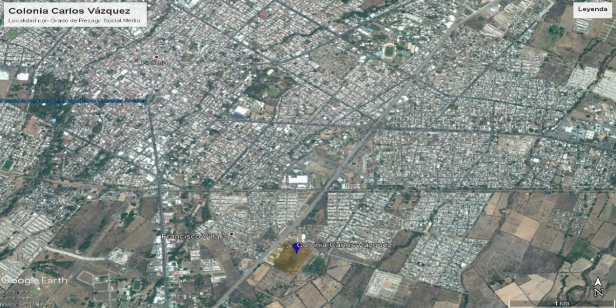

Fuente: Elaborado por TECSO con información de la actualización cartográfica 2014.

Se puede observar que esta localidad prácticamente ya forma parte también de la mancha urbana de la localidad de Colima.

Adicional a esto se pueden ver las construcciones establecidas en la demarcación donde cada edificación existente tiene nombre de un comercio, por lo que podemos establecer la ausencia de viviendas.

**Fotografía2.1 Localidad Carlos Vázquez, Colima**



Fuente: Elaborado por TECSO

En ese sentido, se tendría que recabar la suficiente evidencia fotográfica para solicitar ante SEDESOL la desacreditación de este territorio como localidad.

Otro tema limitante es el referente a la unificación de los catálogos de obras, pues se perdió claridad en que obras puede realizar directamente el estado según sus competencias y atribuciones.

A diferencia, hay temas que los cambios a los lineamientos coadyuvan a la reducción de la pobreza en el estado, como por ejemplo el cambio en el porcentaje de inversión de los recursos en obras directas, (al pasar del 50% al 70%), pues con esto se asegura una mayor inversión en obras asociadas directamente a la disminución de las carencias sociales, pues en el estado según el informe anual sobre la situación de la pobreza publicado por SEDESOL en 2017, a 2015 el 9.07% de las viviendas presentan carencia por hacinamiento, siendo este un tema crucial a atender.

# Los programas presupuestarios como medio de ejecución de los recursos de los Fondos

Desde el año 2008 México ha impulsado la implementación del modelo de **Gestión para Resultados** (GpR)[6] llevando a cabo diversas reformas legales en varios ordenamientos jurídicos; estableciendo obligaciones para evaluar los resultados de los programas sociales y los logros obtenidos por las entidades federativas y los municipios con recursos federales, realizando esfuerzos por modernizar la administración de los recursos públicos y la evaluación.

Dentro de las reformas destaca la constitucional en materia de gasto público y fiscalización publicada en el DOF en mayo de 2008, donde se establece:

Los tres órdenes de gobierno deberán evaluar los resultados que obtengan con los recursos públicos, y administrarlos bajo los principios de eficiencia, eficacia, economía, transparencia y honradez, a fin de satisfacer los objetivos a los que estén destinados. (SHCP, s.a. Sistema de Evaluación del Desempeño).

Otro hito importante se da en 2006 con la anexión de la Ley Federal de Presupuesto y Responsabilidad Hacendaria (LFPRH):

Incorpora principios de responsabilidad fiscal para promover una política económica que sustente el desarrollo del país con base en finanzas públicas sanas, el uso eficiente, eficaz y transparente de los recursos públicos y la rendición de cuentas a la población sobre el manejo de los mismos. En especial, la Ley institucionalizó los esfuerzos llevados a cabo durante la última década para implantar el PbR y el SED, cuyas disposiciones generales fueron emitidas conjuntamente por la SHCP y la SFP el 31 de marzo de 2008, (SHCP, s.a. Sistema de Evaluación del Desempeño).

Así, este proceso ha conllevado a adecuar diferentes marcos normativos regulando el uso de instrumentos metodológicos de planeación, análisis y evaluación para promover acciones de mejora en el desempeño de las instituciones en manejo de los recursos públicos.

Desde entonces, y a la fecha, se ha venido trabajando para que el GpR, se incorpore con sus dos componentes sobresalientes: el Presupuesto basado en Resultados (PbR)[7] y el Sistema de Evaluación del Desempeño (SED)[8] siendo parte esencial de la planeación de los recursos.

Bajo el contexto anteriormente expuesto es que a partir del 2008 se adecua la estructura programática en la que se basa el presupuesto:

La introducción de la categoría “**Programa Presupuestario**” que permite la identificación directa de los programas y actividades específicos de cada dependencia o entidad, las unidades responsables que participan de la ejecución de los mismos y los recursos presupuestarios asignados al efecto. (SHCP, s.a. Sistema de Evaluación del Desempeño).

Así la CONAC aprobó el *Acuerdo para la clasificación programática (Tipología general),* donde los programas presupuestarios se clasifican en grupos, finalidades y modalidades, a efecto de identificar con toda claridad las asignaciones y destino final del gasto público.

Este cambio ha sido relevante para fortalecer la vinculación entre la planeación y los objetivos de política pública.

Ante ello, se debe tener claridad en que el ejercicio de los recursos se da por medio de los **programas presupuestarios,** siendo estos el **vínculo entre las necesidades de la sociedad y el gasto público del Gobierno** para lograr un resultado específico a favor de la población y así contribuir al logro de un objetivo de política pública.

Bajo este contexto los Programas Presupuestarios se establecen con el objeto de **atender o resolver un problema específico en determinada población**. En general se puede entender como Programa Presupuestario:

Un conjunto articulado de bienes y/o servicios que se producen y entregan a una población objetivo (o un área de enfoque) con el fin de atender necesidades específicas (problemas específicos que atiende la dependencia u organismo) que le permitirán mejorar sus condiciones de vida. (INDETEC, 2012, p:3).

Es decir, los Programas Presupuestarios se convierten en el medio por los que el gobierno atiende las diferentes problemáticas que llegue a presentarla sociedad, bien sea que estos respondan a una necesidad, demanda de la población, compromisos específicos de los planes de gobierno o a servicios que por obligación (Constitucional) se deben suministrar a la sociedad.

De igual forma se debe tener presente que el proceso de programación – presupuestación se debe hacer bajo la Metodología de Marco Lógico (MML) referido principalmente en la Matriz de Indicadores para Resultados (MIR), instrumento que facilita el proceso de planeación:

La aplicación de la MML mejora el diseño y la lógica interna de los programas presupuestarios, obliga a la **definición de sus objetivos**, indicadores y metas -sintetizados en la MIR- y facilita la evaluación de sus resultados. Además, coadyuva a estandarizar el lenguaje entre los actores que intervienen en los proceso de planeación y de presupuestación, y facilita su comunicación. (SHCP, s.a. Sistema de Evaluación del Desempeño).

Por tanto la conformación de la MIR para los Programas Presupuestarios proporciona indicadores de desempeño que permiten valorar los resultados en la ejecución de dichos programas, y esto a su vez permite evaluar los logros y retroalimentar el proceso presupuestal de ejercicios futuros.

Para llevar a cabo la operación de cada uno de los Programas Presupuestarios los gobiernos deben contar con los recursos monetarios para su ejecución, ya sean de origen Federal o ingresos propios (para el caso de Estados y Municipios).

Una de las principales fuentes de ingreso para Estados y Municipios son las participaciones y aportaciones federales[9], con los que la Federación apoya a los gobiernos locales que deben atender las necesidades de su población; buscando además, fortalecer los presupuestos de las entidades federativas y las regiones que conforman. Así, estos recursos son empleados por los gobiernos estatales y/o municipales para complementar sus ingresos y llevar a cabo las actividades de cada programa.

Estas aportaciones federales se clasifican en diversos Ramos que a su vez están compuestos por **Fondos de Aportaciones**, cada uno con un objeto y normatividad específica. Así, un Fondo se convierte en el origen de los recursos mediante los cuales operan los Programas Presupuestarios.

Dado que los Fondos se crean bajo un objetivo específico, se debe tener en cuenta que un mismo Fondo puede financiar diversos programas presupuestarios con problemáticas diferentes pero con un tema en común.

Como es el caso del Ramo 33, que son recursos que la Federación transfiere a las haciendas públicas de los Estados, Distrito Federal, y en su caso, de los Municipios cuyo gasto está condicionado a la consecución y cumplimiento de los objetivos que la Ley de Coordinación Fiscal dispone. (SHCP, 2017).

Dicho Ramo está compuesto por ocho Fondos, donde cada uno de ellos tienen un destino específico en el gasto de las entidades federativas quienes lo deben ejercer de acuerdo a las leyes, reglas de operación, lineamientos y normas aplicables.

En general la ejecución de los recursos de dichos fondos debe estar encaminada a actividades relacionadas con áreas prioritarias para el desarrollo nacional, como la educación básica y normal, salud, combate a la pobreza, asistencia social, infraestructura educativa, fortalecimiento de las entidades federativas y para los municipios y demarcaciones territoriales del Distrito Federal, seguridad pública, educación tecnológica y de adultos, y con fines específicos. (SHCP, 2017).

Por lo que se debe tener claridad entre **Fondo como origen de los recursos** y **programa presupuestario como instrumento** mediante el cual se ejercen dichos recursos con un objetivo específico:

**Figura 3.1. Origen del recurso y su ejecución a través del Programa Presupuestario**

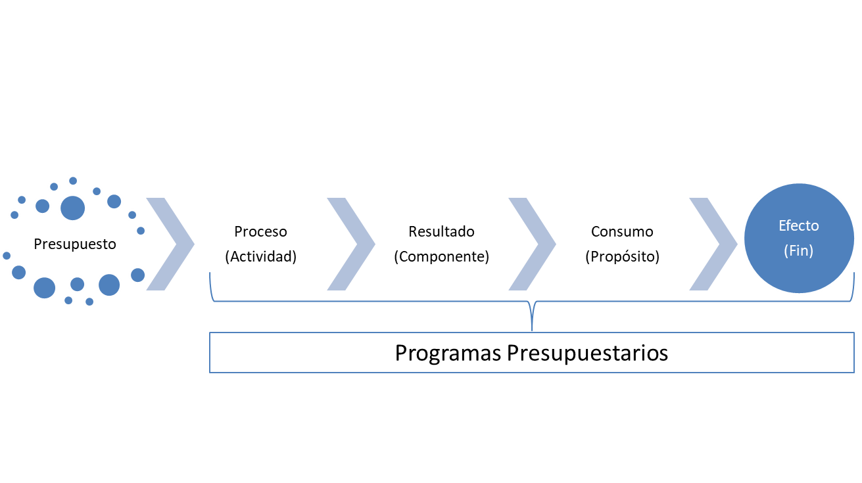

Fuente: Elaboración propia

Por ello los Programas Presupuestarios son esenciales para el proceso de la planeación y ejecución de los recursos de las diversas fuentes de recursos (Fondos) como medio para identificar las problemáticas o necesidades, y finalmente garantizar su atención.

Así, se puede afirmar que la principal diferencia entre Fondo – Programa Presupuestario, es que un Fondo es el origen de los recursos y que por medio de este se pueden financiar diversos programas presupuestarios según su objetivo, mientras que los Programas Presupuestarios están enfocados en atender una problemática específica mediante la ejecución de actividades y estos se pueden financiar de manera parcial o total con los recursos de un fondo o bien con recursos de convenios o ingresos propios.

## 3.1. Operación del FISE a través del Programa Presupuestario “Construcción, Modernización y Mantenimiento de la Infraestructura para el Desarrollo” en Colima.

Para el Estado de Colima la SEIDUR que tiene por objeto “Construir la **infraestructura urbana** y **carretera** de carácter estatal mediante la aplicación de diversos recursos financieros a fin de garantizas el bienestar de la población; impulsar la gobernanza metropolitana, así como regular el ordenamiento territorial y el desarrollo urbano en el estado a través de la implementación de planes y programas en la materia que nos permitan un crecimiento sustentable”[10], en el año 2016 ejerció los recursos provenientes de distintas fuentes en su Programa Presupuestario “**Construcción, Modernización y Mantenimiento de la Infraestructura para el Desarrollo**”, el cual tiene como Propósito:

Que la población cuente con mayor y mejor infraestructura económica y social necesaria para el desarrollo integral del Estado[11].

Es importante mencionar que la SEIDUR manifestó que para el año a evaluar (2016), sólo se contaba con el programa presupuestario “**Construcción, Modernización y Mantenimiento de la Infraestructura para el Desarrollo**”, ya para 2017 se ampliaron a otros programas, permitiendo así una clasificación de las obras según su objeto en cada programa.

La SEIDUR en el año2016 ejerció un presupuesto por más de 632 millones de pesos, provenientes de distintas fuentes, como recursos federales, por convenios o estatales, tal como se detalla en el siguiente cuadro:

| **Cuadro 3.1. Presupuesto 2016 SEIDUR** | | |
| --- | --- | --- |
| **Origen del Recurso** | **Fondo / Convenio** | **Monto** |
| Fondos Federales | FAFEF | $ 138,744,796.01 |
| FISE | $ 5,470,770.98 |
| FASP | $ 3,487,344.78 |
| FONDEN | $ 23,319,263.15 |
| Fondo Metropolitano | $ 33,463,341.94 |
| Fortalecimiento Financiero | $ 2,848,050.64 |
| Programa Regional | $ 1,223,479.42 |
| FOTRADIS | $ 8,484,205.51 |
| **Subtotal** | | **$ 217,041,252.43** |
| Convenio | CONADE | $ 49,955,815.29 |
| CONAFOR | $ 205,000,000.00 |
| CONAGUA | $ 351,975.10 |
| PRODI –CONAGUA | $ 360,000.01 |
| DIF | $ 4,349,854.42 |
| APAUR – CONAGUA | $ 26,610,608.15 |
| NSJP - Secretaría Gobernación  (Nuevo Sistema de Justicia Penal) | $ 13,814,810.82 |
| PRODERMAGICO –Turismo | $ 29,249,768.11 |
| PRONAPRED | $ 5,249,940.54 |
| PROII –CDI | $ 8,874,427.46 |
| SEDATU | $ 8,913,664.38 |
| **Subtotal** | | **$ 352,730,864.28** |
| Estatal | Estatal | $ 15,660,813.31 |
| CIAPACOV (Comisión Intermunicipal de Agua Potable) | $ 89,999.99 |
| PNG | $ 47,155,503.23 |
| **Subtotal** | | **$ 62,906,316.53** |
| **Total** | | **$ 632,678,433.24** |
| Fuente: Elaboración propia con base a información proporcionada por la SEIDUR "Resumen de obras contratadas 2016". | | |

Se destaca que la mayoría de los recursos proviene de fuentes federales, bien sea directamente de un fondo (34.3%) o de algún convenio (55.8%), y en menor proporción (9.9%) fueron las aportaciones por parte de recursos estatales. Con esto se llevaron a cabo diversas obras encaminadas al desarrollo de la infraestructura social en el estado de Colima.

Dado que la evaluación es de Procesos para el Fondo de la Infraestructura Social Estatal (FISE) a través del programa presupuestario “Construcción, Modernización y Mantenimiento de la Infraestructura para el Desarrollo”, el análisis se centrara en las obras realizadas con dicho Fondo.

Respecto al FISE, la SEIDUR ejerció en el año 2016 $5,470,770.98, provenientes de dicho fondo, de los cuales $750,119.99 vienen del ejercicio 2015 como remanente. En general estos recursos se centraron principalmente en obras de agua y saneamiento e infraestructura, obras que en su mayoría se desarrollaron mediante convenios, tal como se detalla en el siguiente cuadro:

|  |  |  |  |  |
| --- | --- | --- | --- | --- |
| **Cuadro 3.2. Relación de obras - FISE 2016 SEIDUR** | | | | |
| **Rubro del Gasto** | **Subclasificación** | **Modalidad** | **Monto FISE** | **Monto Convenio** |
| Agua y Saneamiento | Agua potable | Ampliación | $ 1,203,141.99 | $ 4,812,568.06 |
| Alcantarillado | $ 3,645,149.79 | $ 4,061,859.40 |
| Vivienda | Piso Firme | Construcción | $ 622,479.20 | $ - |
| **Total** | | | **$ 5,470,770.98** | **$ 8,874,427.46** |
| **Gran total** | | | **$ 14,345,198.44** | |
| Fuente: Elaboración propia con base a información proporcionada por la SEIDUR "Resumen de obras contratadas 2016". | | | | |

Al analizar la inversión total por municipio, se tiene que la SEIDUR con recursos del FISE, realizó obras en cinco de los diez que tiene el Estado. Destacando que las obras fueron en su mayoría hacia agua y saneamiento:

|  |  |  |  |
| --- | --- | --- | --- |
| **Cuadro 3.3. Inversión FISE - SEIDUR por municipio, 2016** | | | |
| **Municipio** | **Tipo de obra** | **Monto FISE** | **Monto Convenio** |
| Tecomán | Agua y Saneamiento | $ 1,879,564.95 |  |
| Ixtlahuacán | Agua y Saneamiento | $ 1,070,850.49 | $ 4,283,402.08 |
| Armería | Agua y Saneamiento | $ 750,120.00 |  |
| Vivienda | $ 622,479.20 |  |
| Cómala | Agua y Saneamiento | $ 661,275.89 | $ 2,645,103.53 |
| Minatitlán | Agua y Saneamiento | $ 486,480.46 | $ 1,945,921.85 |
| **Total** |  | **$ 5,470,770.98** | **$ 8,874,427.46** |
| **Gran Total** |  | **$ 14,345,198.44** | |
| Fuente: Elaboración propia con base a información proporcionada por la SEIDUR "Resumen de obras contratadas 2016". | | | |

Ante esto, en general se concluye que la inversión fue adecuada, destacando en primer lugar **el tipo de inversión** realizada, pues fueron en obras que **contribuyen de manera directa a la reducción de la pobreza**, tal como lo contemplan los Lineamientos generales para la operación del FAIS. Resaltando que las obras realizadas en Agua y Saneamiento favorece las condiciones de salubridad general de su población beneficiada; de igual forma los proyectos dirigidos a la dotación de piso firme de las viviendas que carecían de este beneficio; mejorando con ello sus condiciones de calidad y espacios de la vivienda así como también del aseo y salubridad dentro del hogar.

En segundo lugar se resalta **la ampliación del recurso mediante los convenios** para las obras en Agua y Saneamiento, lo cual representa una adecuada gestión por parte del estado y que permitió ampliar el recurso para estas obras generando un mayor beneficio a la población.

Una vez presentadas las obras que desarrolló la SEIDUR que involucraron recursos del FISE, en el siguiente capítulo se presenta el proceso que se lleva a cabo para su ejecución, es decir desde la planeación, hasta la evaluación y rendición de cuentas. Tema que es el eje central de esta evaluación.

# Análisis del Macro-proceso

En este apartado se describirán y analizarán los procesos y procedimientos específicos, para el desarrollo de las obras con recursos del Fondo para la Infraestructura Social Estatal (FISE) a través del programa presupuestario “Construcción, Modernización y Mantenimiento de la Infraestructura para el Desarrollo” tomando como base el “Modelo general de procesos”, presentado en la metodología.

Es importante mencionar que el contar con una documentación de procesos adquiere particular relevancia en la administración pública, pues se convierte en una herramienta que es ajena a los cambios de personas o responsables de procesos, hasta que éstos sufran modificaciones para su mejora o adaptación a las nuevas circunstancias normativas o administrativas.

Por lo que de esta manera es importante disponer de procesos bien documentados que den cuenta de la forma en que se realiza la asignación de recursos, planeación, operación del programa y seguimiento y evaluación de los recursos.

Ante ello la SEIDUR manifestó que desde el año 2014 se cuenta con un proceso de certificación ISO 9001 para algunos procedimientos a desarrollar, sin embargo estos no han sido actualizados.

De los que se identificaron se tienen los siguientes:

* Plan de la calidad para la contratación
* Plan de la calidad para proyectos ejecutivos
* Plan de la calidad para la ejecución de obra
* Procedimiento de Ejecución de Obra Contratada

Cada uno de estos procesos cuenta con su documento donde se detalla el objetivo por el que se desarrollaron y su respectivos flujogramas.

|  |  |
| --- | --- |
| **Cuadro 4.1. Procesos certificados y sus objetivos** | |
| **Proceso** | **Objetivo** |
| Plan de la calidad para la contratación | Formalizar la contratación de Obra Pública, Servicios, Adquisiciones y Arrendamientos a través de las modalidades de Adjudicación Directa, Invitación a cuando menos tres personas y Convocatoria Pública Abierta con aquellas personas físicas o morales que ofrezcan las mejores condiciones económicas y que, a juicio de la Secretaría, cuenten con la capacidad técnica y económica para ejecutar la obra correspondiente de acuerdo a la Normatividad Vigente. |
| Plan de la calidad para proyectos ejecutivos | Establecer un plan para la elaboración del proyecto ejecutivo, que permita desarrollar de manera eficiente los proyectos que elaboran la Dirección de Proyectos y la Dirección de Caminos. Que el proyecto ejecutivo permita una correcta ejecución de la obra que construye esta Secretaría, evitando que se realicen modificaciones durante la construcción de la obra por causas imputables a un proyecto deficiente. |
| Plan de la calidad para la ejecución de obra | Supervisar, Controlar y Ejecutar la Obra Pública que realiza la Secretaría de Desarrollo Urbano, buscando la Excelencia y Calidad respecto al proyecto ejecutivo, plazos y presupuestos establecidos en el Contrato o Acuerdo, así como el cabal cumplimiento de las Especificaciones Generales de Construcción de la Secretaría de Desarrollo Urbano y la normatividad aplicable. |
| Procedimiento de Ejecución de Obra Contratada | Supervisar la ejecución de la Obra Pública, buscando la Excelencia y Calidad respecto al proyecto ejecutivo, plazos y presupuestos establecidos en el Contrato así como el cabal cumplimiento de las Especificaciones Generales de Construcción de la Secretaría de Desarrollo Urbano y la normatividad aplicable. |
| Fuente: Elaboración propia con base en evidencia suministrada por la SEIDUR. | |

Aunado a estos documentos se llevó a cabo un taller con funcionarios claves que intervienen en la gestión del programa, en este participaron las áreas de Planeación y Finanzas, Secretaría de Infraestructura y Desarrollo Urbano (SEIDUR) y la Coordinación Administrativa de Obra Pública, SEDESOL y SEDESCOL, donde se identificaron puntos cruciales en cada uno de los procesos que se llevan a cabo.

**Fotografías 4.1. Taller con funcionarios**

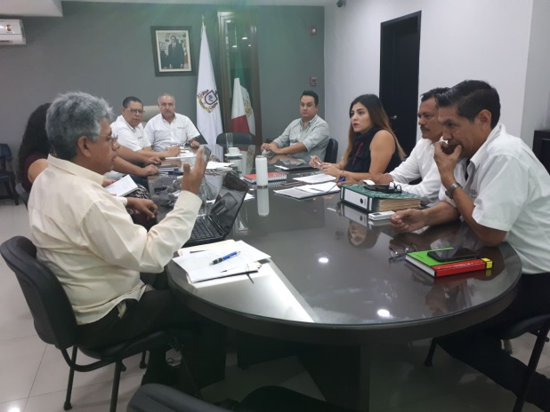

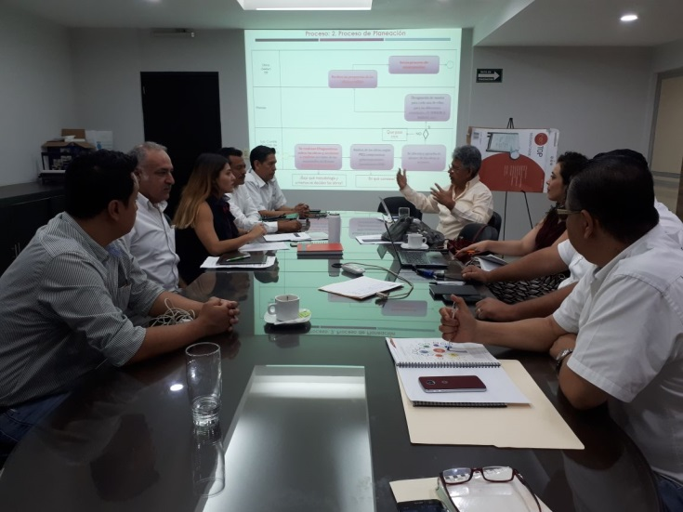

Fuente: Tomada por TECSO

En el desarrollo de este taller se discutieron cada uno de los procesos establecidos, donde se identificaron vacíos en algunos de ellos, principalmente la falta de contar con un mecanismo que documente cada una de las actividades que se desarrollan.

Así, con estos elementos se realizó el análisis de los procesos que van desde la asignación de recursos, planeación, ejercicio, seguimiento y control y finalmente la evaluación y Rendición de cuentas.

## 4.1 Proceso: Asignación del Recurso

Este es el primer procedimiento para el desarrollo de la operación del programa, por lo que es importante contar con el desglose de actividades, las cuales se presentan a continuación:

|  |  |  |  |
| --- | --- | --- | --- |
| **Cuadro 4.2. Desagregado de Actividades para la Asignación del Recurso** | | | |
| **No.** | **Nombre del Sub-proceso** | **Actividades** | **Responsable** |
| 1 | Calculo del monto del FISE para el estado de colima | Realizar calculo mediante la fórmula establecida en la Ley de Coordinación Fiscal | SHCP |
| 2 | Aprobación del monto para el estado de colima | Publicación en el diario oficial | SHCP |
| 3 | Radicación de recurso | Transferencia al estado de colima en 12° partes (mensual) | SHCP |
| 1 | Recepción del fondo | Apertura de cuenta bancaria | Secretaria de Finanzas y Dirección de Egresos |
| 2 | Designación de montos | Por medio del subcomité se designan las obras a ejercer con el fondo y los montos de cada una de ellas. | Planeación y Finanzas  INSUVI, SEIDUR  SEDESOL, SEDESCOL |
| Fuente: Elaborado por TECSO con base a información proporcionada por la SEIDUR “Anexo 5”. | | | |

Al desarrollar dichas actividades en un flujograma se identificaron tres actores claves, la SHCP, La Secretaría de Finanzas del Estado y los Subcomités, estos últimos son quienes designan las obras a ejercer:

**Figura 4.1. Flujograma: Asignación del Recurso**

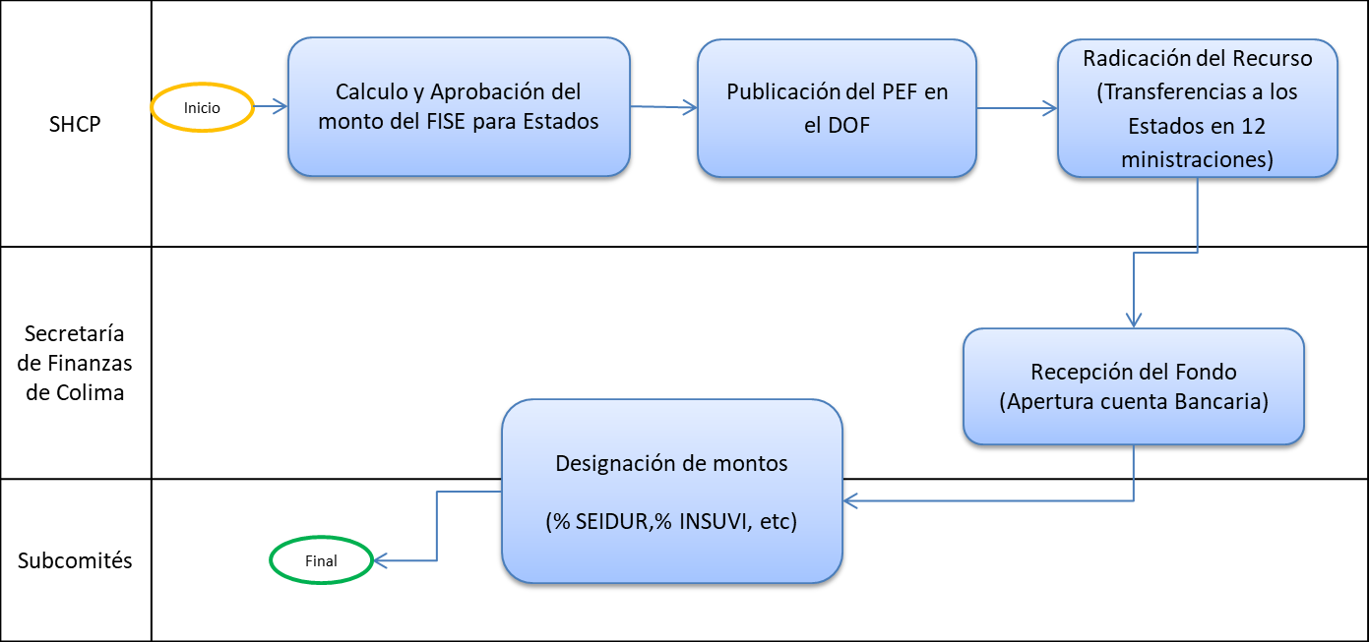

Fuente: Elaborado por TECSO con base a información proporcionada por la SEIDUR “Anexo 5”.

En dicho proceso se identificaron dos etapas claves, la primera donde es la SHCP quien hace el cálculo de los montos a asignar a cada estado por concepto del FISE hasta la radicación del recurso. Posteriormente entra el estado como receptor del recurso.

Sin embargo, la principal observación en este proceso según la información suministrada es la ausencia de un procedimiento establecido en un manual o documento específico que refleje como es la asignación de recursos específicamente del FISE para las obras a desarrollarse por cada dependencia involucrada.

Aunque en el taller desarrollado con las diferentes áreas se comentó que se realizan reuniones con los subcomités para planear la distribución del recurso, no se cuenta con un documento o flujograma donde se plasmen.

## 4.2 Proceso: Planeación

Entendiendo por planeación como el proceso evolutivo y dinámico de análisis sustentado en un diagnóstico integral de las necesidades del estado, la elaboración de los planes estratégicos, la programación, la presupuestación y la selección de destinatarios del apoyo, a fin de lograr cambios en los parámetros de desarrollo de infraestructura social.

En este sentido los recursos particularmente los del FISE deben formar parte de un ejercicio que refleje los objetivos de política pública ya establecidos en normatividad específica, que en este caso sería la LCF y los Lineamientos Generales para la Operación del FAIS. Así como también tener presente los instrumentos de planeación estatal como el plan de desarrollo y compromisos gubernamentales. Así dicha relación debe estar en función de los problemas asociados a las carencias de infraestructura social en el estado de Colima.

Ante ello el ejercicio de los recursos del FISE debe estar orientado, según la LCF, a disminuir los problemas de infraestructura social en zonas con mayor pobreza extrema y rezago social, mediante el financiamiento de obras y acciones de infraestructura social básica de alcance intermunicipal o regional.

Bajo este contexto se identificaron las siguientes actividades que se llevan a cabo en este proceso:

|  |  |  |  |
| --- | --- | --- | --- |
| **Cuadro 4.3. Desagregado de Actividades para la Planeación** | | | |
| **No.** | **Nombre del Sub-proceso** | **Actividades** | **Áreas Responsables** |
| 1 | Reunión de Sub Comité | Calendarización de reuniones anuales. | Planeación y finanzas.  INSUVI / SEIDUR / SEDESOL / SEDESCOL |
| 2 | Reunión de Sub Comité | Designación de monto para cada una de ellas para las diferentes actividades. (% SEIDUR , % INSUVI, etc) | Planeación y Finanzas.  INSUVI / SEIDUR / SEDESOL / SEDESCOL |
| 3 | Distribución de recurso | Análisis de Plan de desarrollo estatal y compromisos gubernamentales. | SEIDUR: Secretaria técnica |
| 4 | Distribución de recurso | Verificar que las obras cuenten con las características marcadas por el FISE. | SEIDUR: Secretaria técnica |
| 5 | Presupuesto | Elaboración de documentos.  -ficha técnica de presupuesto.  -Programa operativo anual.  -adecuación de presupuesto | SEIDUR: Coordinación administrativa de obra publica |
| 6 | Proceso de pago. | Dar de alta en el sistema los proyectos a realizar. | Secretaria de Finanzas |
| Fuente: Elaborado por TECSO con base a información proporcionada por la SEIDUR “Anexo 5”. | | | |

Al ver dicho proceso en un flujograma se identificaron los actores involucrados, así como puntualmente algunos vacíos principalmente en cómo se toma la decisión de que obras se van a llevar a cabo, tal como se detalla en la siguiente figura:

**Figura 4.2. Flujograma Proceso: Planeación**

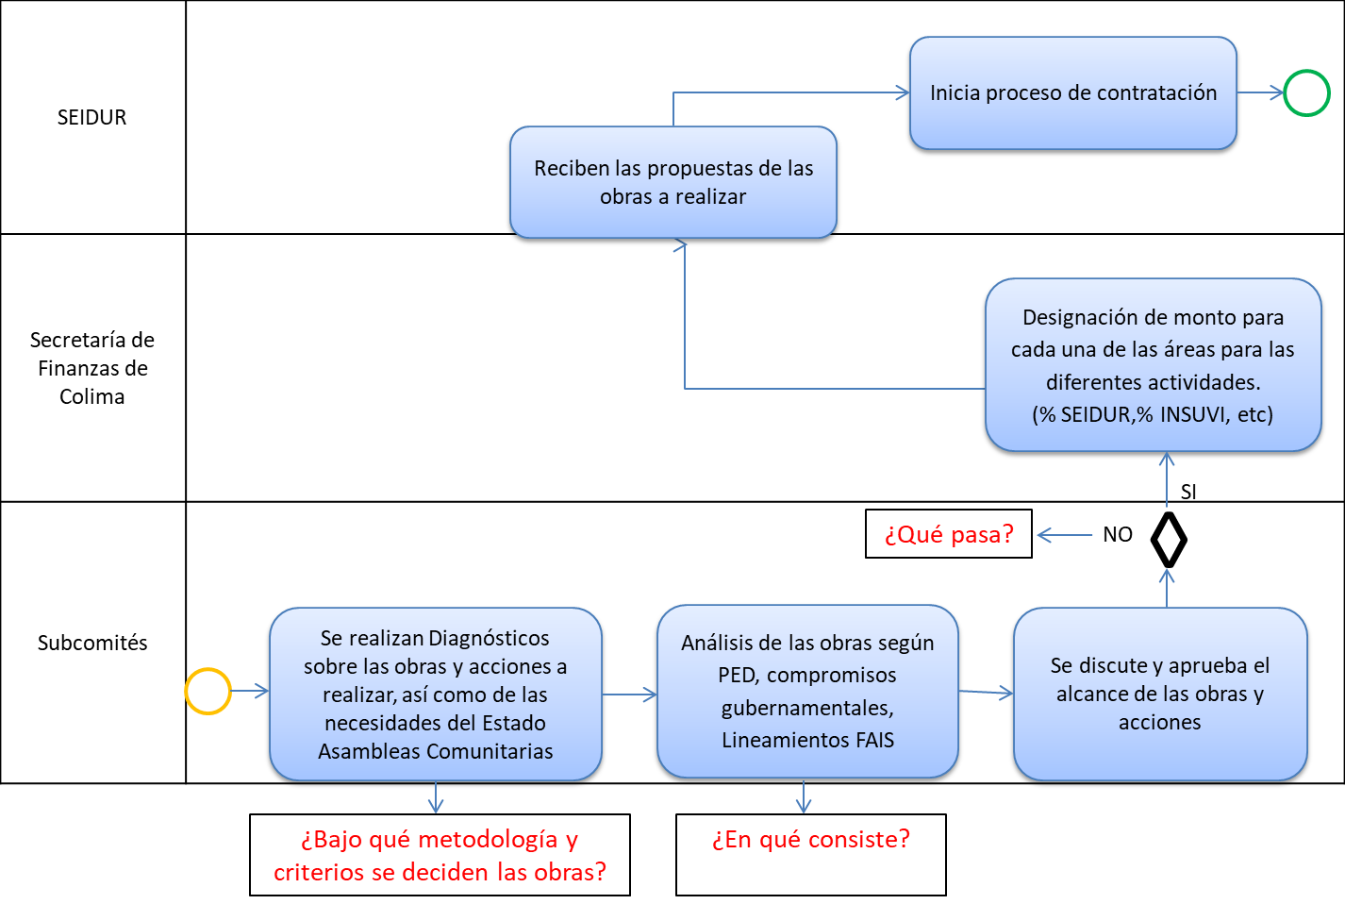

Fuente: Elaborado por TECSO con base a información proporcionada por la SEIDUR “Anexo 5”.

En el taller realizado con las áreas involucradas se identificó que en particular en este proceso se lleva a cabo una serie de actividades para determinar que obras se van a desarrollar, lo cual involucra varios análisis:

1. Desde la secretaria de planeación, quién presenta una propuesta de obras a realizar a través de los compromisos gubernamentales del plan desarrollo estatal y los compromisos notariados del gobernador.
2. Propuesta de obras de las partes ejecutoras (INSUVI, SEIDUR).
3. Peticiones de la ciudadanía a través de los H. Ayuntamientos.
4. Análisis de las necesidades teniendo como base el Informe anual sobre la situación de pobreza y rezago social publicado por la SEDESOL cada año.

Para esto, se lleva a cabo una reunión de planeación anual de los subcomités (Generalmente se realiza en el mes de febrero), y diversas reuniones entre las áreas o comités técnicos.

Por otra parte un tema importante que se debe tener presente es referente a la participación de la sociedad y diferentes actores en la identificación de las necesidades de obras.

Dentro de este proceso, diversas leyes como la LFPRH, la LCF, así como los Lineamientos para la operación del FAIS establecen que los tomadores de decisiones con respecto al Fondo deberán implementar diversos mecanismos que promuevan la participación de actores relevantes en materia de identificación de necesidades de obras de infraestructura social.

Sin embargo, ninguno de estos subprocesos con sus respectivas actividades está documentado, tema importante a desarrollar ya que como se mencionó anteriormente el contar con una documentación de procesos adquiere particular relevancia en la administración pública, pues se convierte en una herramienta que es ajena a los cambios de personas o responsables de procesos.

De igual forma el no contar con un manual o proceso identificando puntualmente la planeación, al momento de evaluar dicho proceso se identificaron algunos vacíos, aunque el personal de las áreas asistentes al taller manifestó toda una serie de actividades que se llevan a cabo.

Por lo que se debe contar con mecanismos de consulta o atención de las demandas de las comunidades y de los municipios para que éstos puedan presentar sus demandas o propuestas de obras que contribuyan a cubrir necesidades de infraestructura social básica.

### Plan de Calidad para proyectos ejecutivos

Una vez definidas las obras viables a realizar teniendo presente variables como el presupuesto, compromisos del plan de gobierno, demandas, requerimientos y necesidades de la población, viene la etapa de estudios y análisis de viabilidad de la obra, así como de los permisos requeridos para su ejecución, que en este caso puede llegar a involucrar otras instituciones o en su caso municipios.

Para garantizar la calidad de este proceso se desarrolló el documento “Plan de Calidad para proyectos ejecutivos”, el cual tiene como objetivo “establecer un plan para la elaboración del proyecto ejecutivo, que permita desarrollar de manera eficiente los proyectos que elaboran la Dirección de Proyectos y la Dirección de Caminos. Que el proyecto ejecutivo permita una correcta ejecución de la obra que construye esta Secretaría, evitando que se realicen modificaciones durante la construcción de la obra por causas imputables a un proyecto deficiente”[12].

Las políticas a seguir en cada obra y que establece dicho documentos son:

3.1 Todo inicio de Proyecto debe ser solicitado mediante un oficio.

3.2 Todos los Planos deben estar firmados por el Director de Proyectos o Director de Caminos y el Responsable del Proyecto.

3.3 El Expediente del Proyecto Ejecutivo debe estar autorizado y firmado de conformidad por el beneficiario de la obra.

3.4 Las modificaciones de Proyecto deberán ser asentadas por escrito en una minuta de trabajo por la Dirección de Proyectos o la Dirección de Caminos.

El en diagrama presentado para dicho procedimiento se detalla un poco más las actividades a desarrollar, tal como se puede observar a continuación:

**Figura 4.3. Diagrama: Plan de Calidad para proyectos ejecutivos**

**Etapa Estudios Topográficos - suelos**

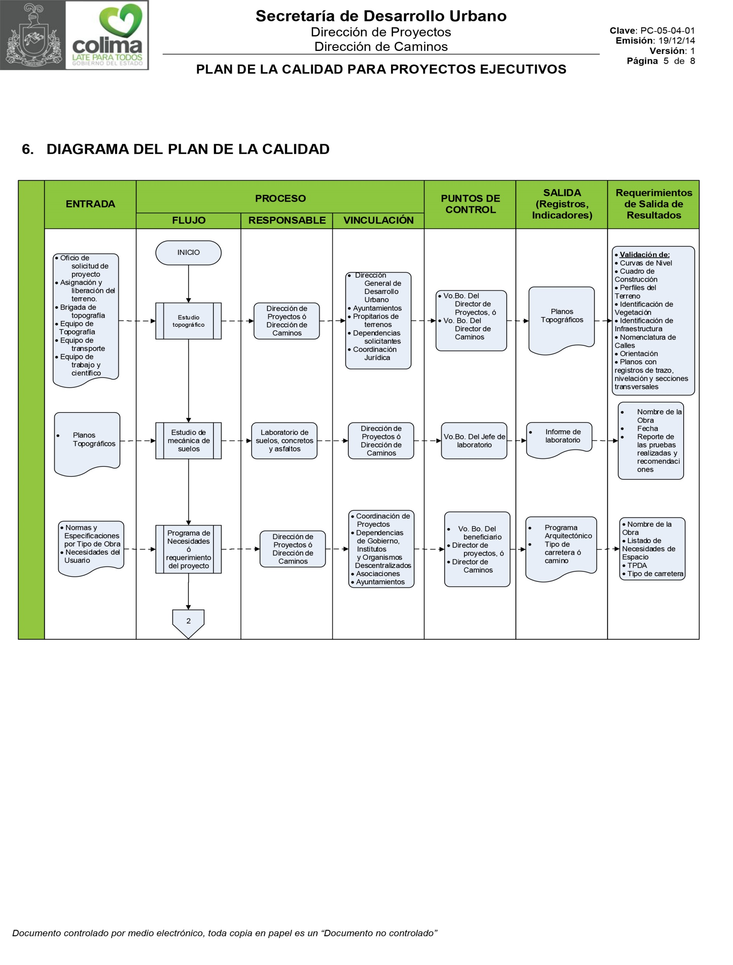

**Figura 4.3. Diagrama: Plan de Calidad para proyectos ejecutivos**

**Etapa Estudios Anteproyecto – Proyecto Ejecutivo**

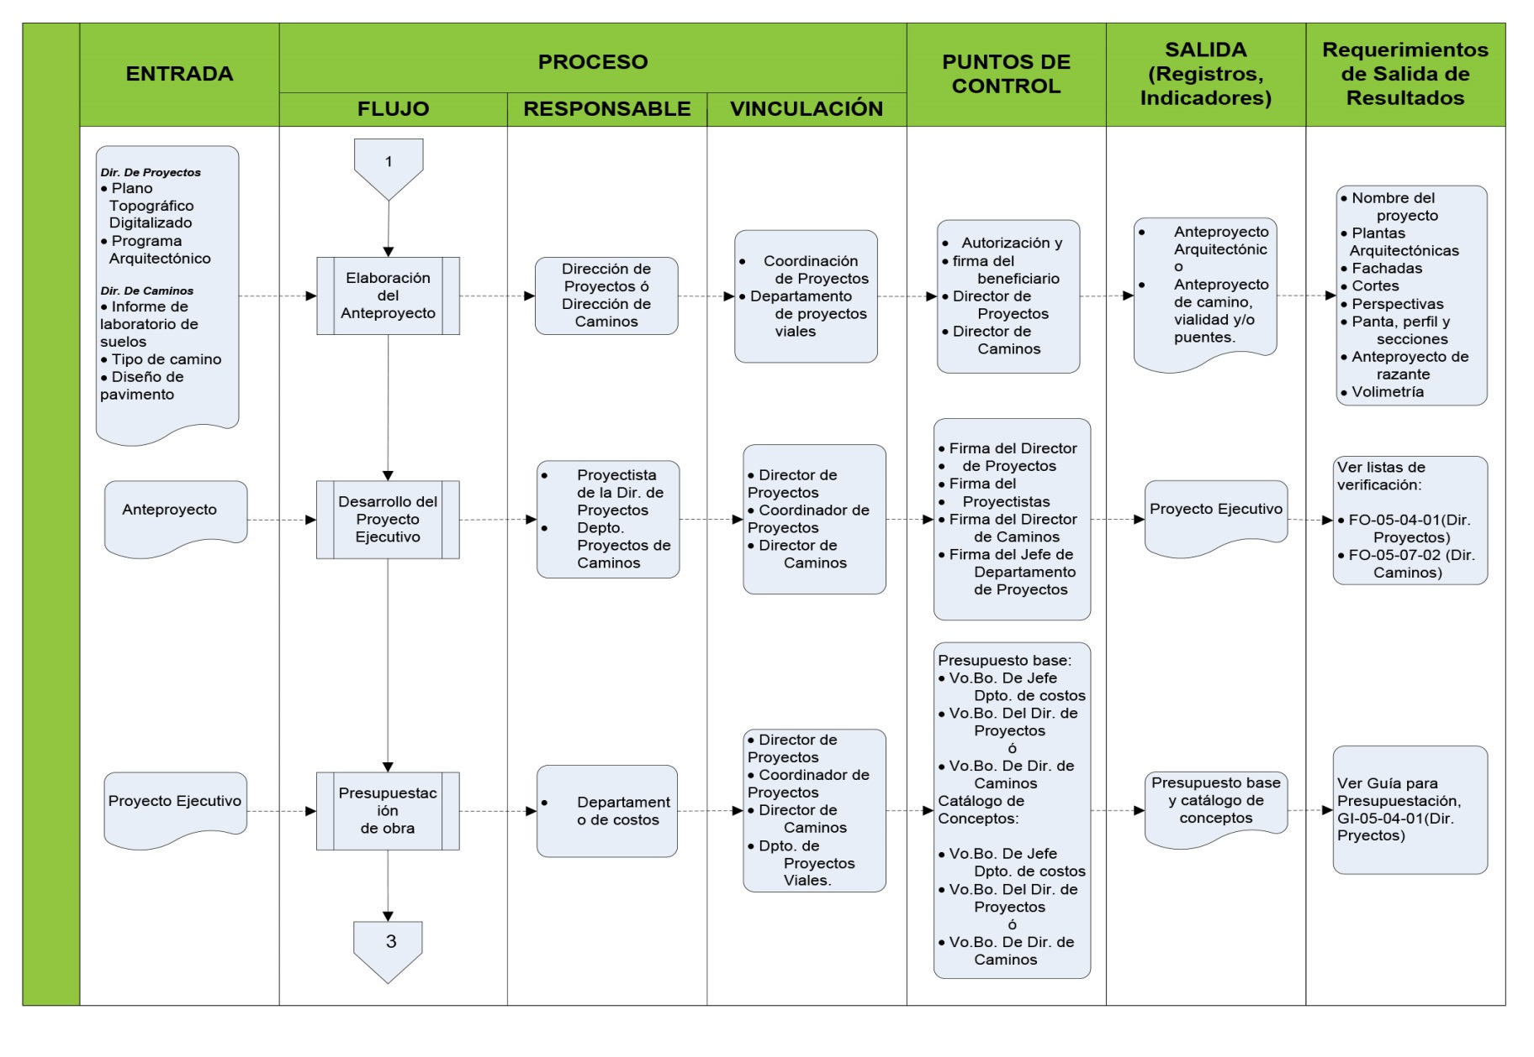

**Figura 4.3. Diagrama: Plan de Calidad para proyectos ejecutivos**

**Etapa Expediente Unitario de Obra**

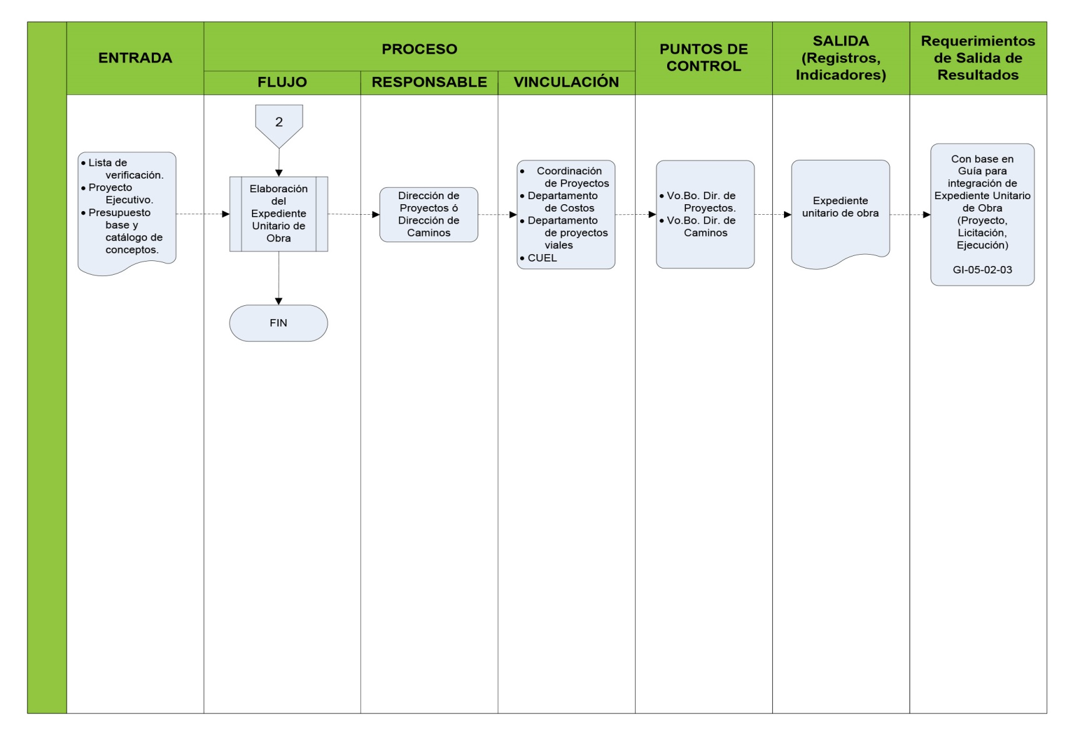

Fuente: Tomado el documento “Plan de la Calidad para la contratación” suministrado por la SEIDUR como evidencia.

Como se puede observar en el diagrama anterior, el subproceso de desarrollo de los proyectos ejecutivos se puede clasificar por etapas, iniciando con los estudios topográficos y de mecánica de suelos, prosiguiendo con la elaboración del anteproyecto, desarrollo del proyecto ejecutivo, presupuestación de la obra y finalmente elaboración del expediente unitario de obra. Sin embargo en dicho diagrama no se detalla o especifica que procede en caso de que los estudios no sean viables.

**Figura 4.4. Modelo para el Desarrollo de Viabilidad de estudios topográficos o de mecánica de suelos.**

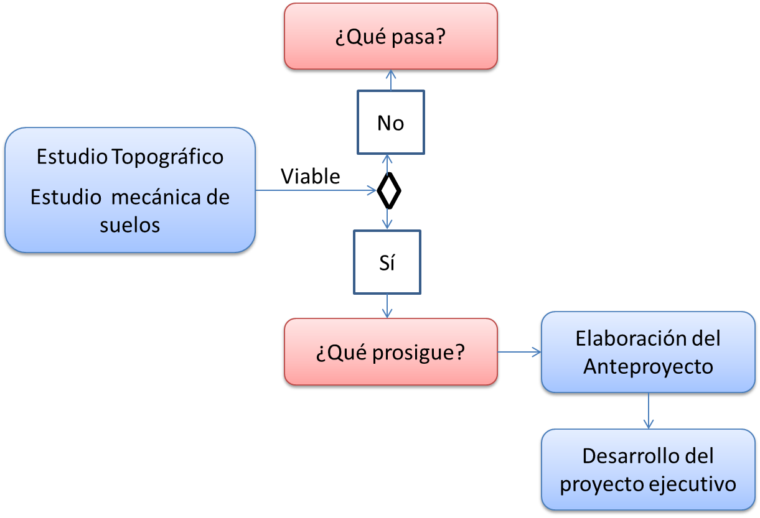

Fuente: Elaborado por TECSO

En general los diagramase flujo no contienen las etapas de decisión y por lo tanto las distintas rutas, del Sí o No, planteándose como un supuesto el resultado de “Sí” en todos los casos, por lo que no describe que pasa en los “No”.

Ante ello se recomienda que dicho procedimiento por un lado se actualice a la normatividad y requerimientos vigentes y se complemente especificando que procede en caso de que algún estudio no sea viable. Esto porque al revisar el documento en el marco normativo aún está el Plan Estatal de Desarrollo 2009-2015, el Programa de Desarrollo Urbano 2004-2009.

## 4.3 Proceso: Ejercicio

Este proceso contempla desde las acciones para producir los bienes y/o servicios ya sea desde la contratación hasta la generación del bien y/o servicio, tomando en cuenta su ejercicio y entrega al beneficiario.

Con base en la evidencia suministrada por la SEIDUR del proceso de certificación ISO 9001 llevado a cabo en el año 2014, se identificó que en este tema es donde se cuenta con mayor documentación del paso a paso de cómo se ejerce el recurso. El cual abarca desde la contratación hasta la entrega de la obra.

### Plan de la Calidad para la contratación

El objetivo de este proceso es “Formalizar la contratación de Obra Pública, Servicios, Adquisiciones y Arrendamientos a través de las modalidades de Adjudicación Directa, Invitación a cuando menos tres personas y Convocatoria Pública Abierta con aquellas personas físicas o morales que ofrezcan las mejores condiciones económicas y que, a juicio de la Secretaría, cuenten con la capacidad técnica y económica para ejecutar la obra correspondiente de acuerdo a la Normatividad Vigente”[13].

En dicho documento se establecen las políticas que se debe cumplir para iniciar un proceso de contratación de las obras:

3.1 Para la contratación de toda Obra Pública, Servicios, Adquisiciones o Arrendamientos con recurso Federal a través de cualquier modalidad, deberá existir un Oficio previo de la Autorización de Recursos expedido por la dependencia Estatal gestora y/o por la dependencia Federal que asigne los recursos, considerando las siguientes excepciones, de acuerdo a la normatividad aplicable, cuando los trabajos sean ordenados por el Gobernador del Estado o cuando sean programas emergentes en caso de alguna contingencia el proceso se iniciara con un oficio emitido por el Secretario de Desarrollo Urbano.

3.2 Para el recurso Estatal se consultara e imprimirá del Sistema de control presupuestal el reporte de la Obra, Servicio, Adquisición o Arrendamiento para conocer la autorización de recursos.

3.3 Para la realización de obras públicas se requerirá contar con un Expediente Unitario de Obra (Proyecto), elaborado por la Dirección de Proyectos o la Dirección de Caminos totalmente terminado, o bien, con un avance en su desarrollo que permita a los licitantes preparar una proposición solvente y ejecutar los trabajos hasta su conclusión.

3.4 Para el caso de los servicios, adquisiciones o arrendamientos la dependencia o el área solicitante de la licitación deberá conformar un expediente de proyecto que incluirá en lo aplicable, términos de referencia, especificaciones del equipo o material, catálogo de conceptos y la información necesaria.

3.5 Los documentos se solicitaran a los Licitantes de la siguiente manera, para la modalidad de Adjudicación Directa será por medio de un oficio dirigido a la empresa firmado por el Secretario de Desarrollo Urbano, para la modalidad de Invitación a Cuando Menos Tres Personas y Convocatoria Pública Abierta por medio de Bases de Licitación mismas que se entregaran en un CD en el caso de recurso Estatal y se incorporara al sistema CompraNet en el caso de recurso Federal.

3.6 Para poder realizar la contratación de una Obra Pública, Servicio, Adquisición o Arrendamiento el Contratista deberá cumplir con la totalidad de los Documentos Solicitados en el oficio de adjudicación directa o en las bases de licitación.

3.7 Todos los Contratos deberán ser firmados por el Titular de la Secretaría de Desarrollo Urbano, el Contratista y dos testigos según sea el caso.

3.8 El contenido de los Contratos deberá cumplir con las disposiciones jurídicas y la Normatividad aplicable en Materia de Obra pública, Adquisiciones, Arrendamientos o Servicios.

3.9 Toda contratación de Obra Pública, Servicios, Adquisiciones o Arrendamientos, deberá contar con la Fianza de Cumplimiento correspondiente, excepto aquellos que cuenten con oficio de excepción de fianza firmado por el Titular de la Secretaría de Desarrollo Urbano por encontrarse en alguno de los supuestos previstos en la normatividad aplicable.

De igual forma presenta el diagrama detallando las actividades para el proceso de la contratación, en cual se presenta a continuación:

**Figura 4.5. Diagrama del Plan de la Calidad para la Contratación**

**Etapa Modalidad de Contratación**

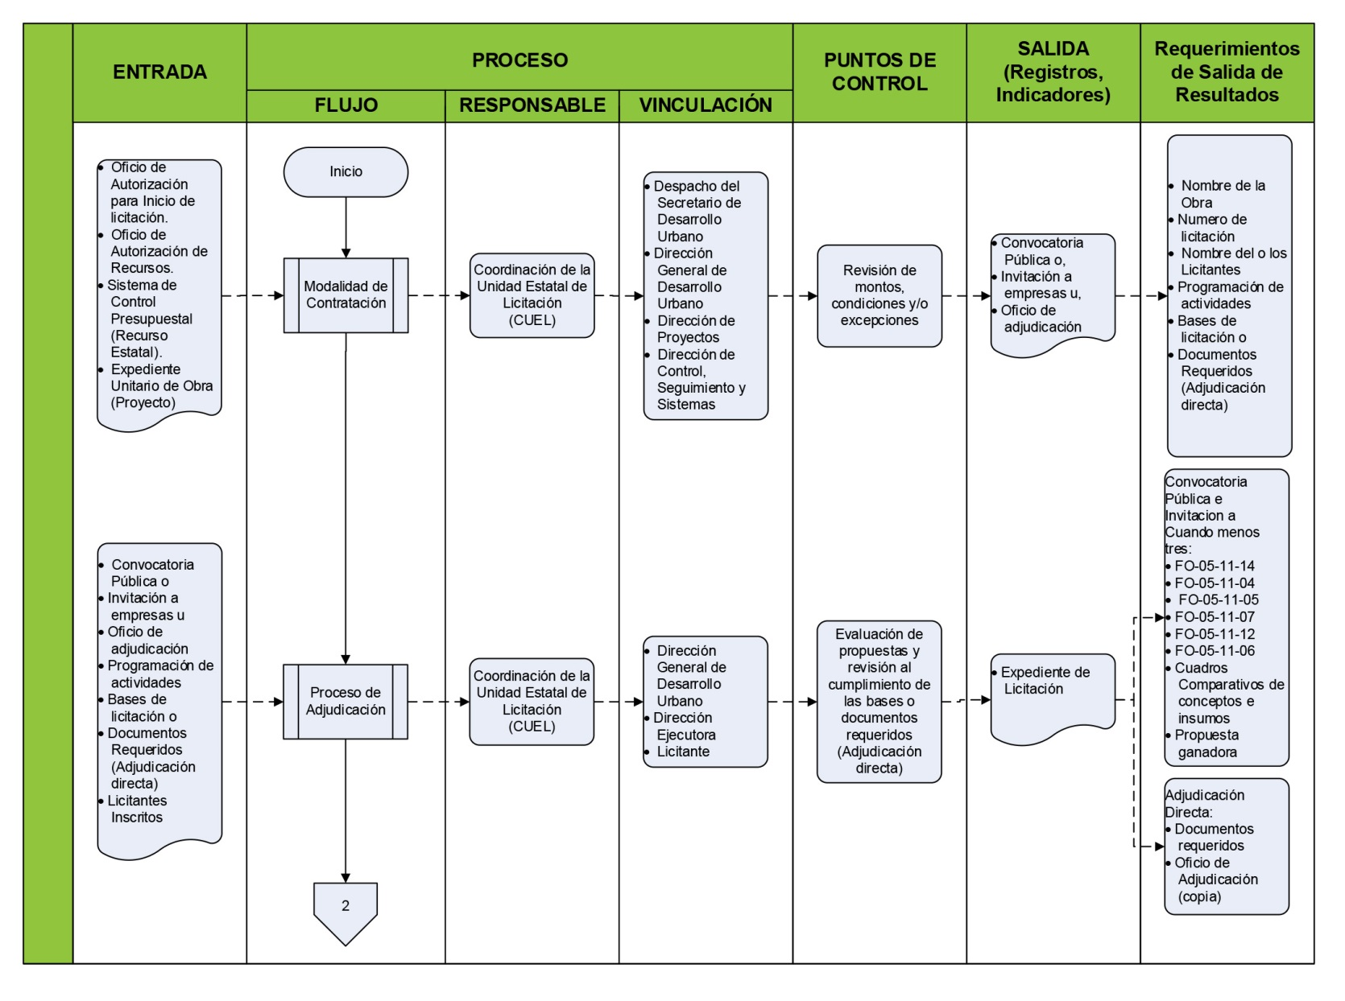

**Figura 4.5. Diagrama del Plan de la Calidad para la Contratación**

**Etapa Contratación**

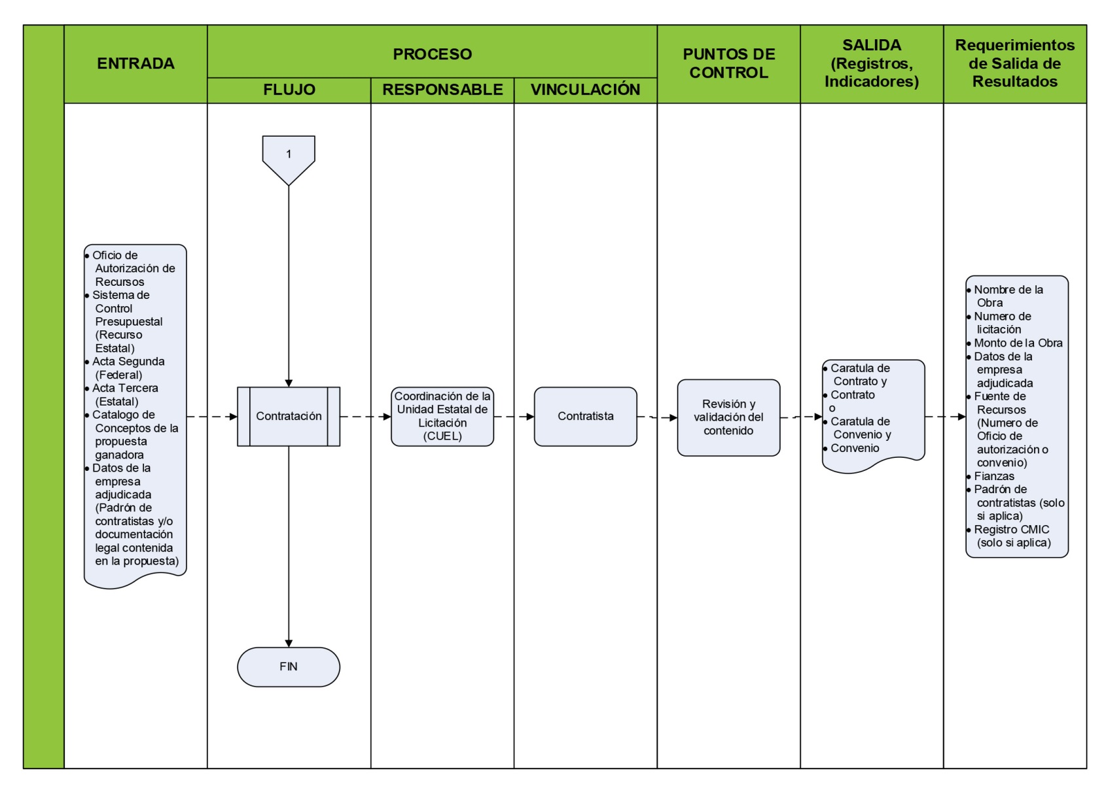

Fuente: Tomado el documento “Plan de la Calidad para la contratación” suministrado por la SEIDUR como evidencia.

Como se puede observar en el diagrama anterior este esquematiza desde que se tiene el oficio de autorización hasta la culminación con el contrato. Sin embargo no se detalla la información de cómo es el proceso según la modalidad de contratación, por lo que dicho proceso se debe actualizar según la normatividad actual e incluir el detalle del paso a paso que se debe seguir según el tipo de modalidad que se debe seguir, esto permitirá mayor claridad para el desarrollo de este proceso.

**Figura 4.6. Desarrollo del subproceso de contratación según modalidad de contratación**

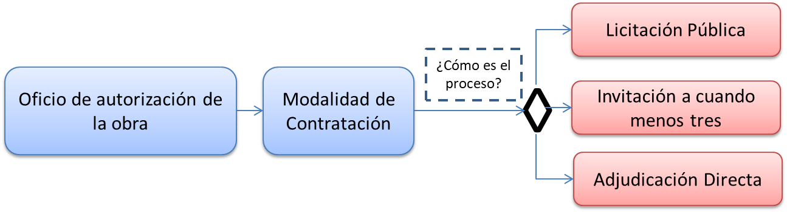

Fuente: Elaborado por TECSO

Incluyéndose esta aclaración este subproceso será más detallado y así se documentará en su totalidad el cómo debe ser la contratación de las obras o servicios según los diferentes tipos de modalidad de contratación que establece la ley.

### Procedimiento de Ejecución de obra contratada

Una vez autorizada la obra y que se cuente con su expediente unitario de obra, se entiende que es cuando esta puede iniciarse (entendiendo que hay un proceso de contratación de por medio).

Para esto se cuenta con el documento “Procedimiento de Ejecución de Obra Contratada”, el cual tiene como objetivo: “Supervisar la **ejecución de la Obra Pública**, buscando la Excelencia y Calidad respecto al proyecto ejecutivo, plazos y presupuestos establecidos en el Contrato así como el cabal cumplimiento de las Especificaciones Generales de Construcción de la Secretaría de Desarrollo Urbano y la normatividad aplicable[14].

En dicho documento se establecen las políticas a seguir principalmente en caso de cambios en la obra, así como las facultades del residente de obra para suspender parcial o totalmente los trabajos en caso de alguna situación fortuita.

Dichas políticas son:

3.1 Durante la ejecución de la Obra, pueden llegar a surgir volúmenes excedentes y/o precios fuera de catálogo, en caso de volúmenes excedentes se deberá realizar una justificación de dichos volúmenes y en caso de los precios fuera de catálogo se debe presentar para su revisión y en su caso aprobación.

3.2 Para proceder a la revisión de los precios de catálogo se deberá presentar el análisis de precios unitarios, croquis y/o fotos, bitácora de obra y cotizaciones necesarias. Todo debidamente firmado por el contratista y el residente de obra.

3.3 Si durante la ejecución de la Obra se detecta que el monto contratado no es suficiente para el cumplimiento de las metas, se debe tramitar un convenio modificatorio (FO-05-11-11). El soporte para elaborar este convenio debe ser una justificación acompañada de un presupuesto y un programa de ejecución de los trabajos.

3.4 Cuando Control Financiero detecte inconsistencia en la estimación, se procederá a notificar al residente de obra para que este a su vez, se coordine con la empresa contratista y solvente las observaciones.

3.5 Cuando la estimación sea regresada por la DCSS a la DOP, Control Financiero tendrá que verificar la naturaleza de la devolución, solventar la observación cuando así lo permita la situación o en su caso, turnar la observación al área responsable de atenderla (Residente de obra y/o CUEL)

3.6 El expediente unitario de obra deberá contener toda la información necesaria y aplicable para la correcta ejecución de la obra, con base a la LOPSRM según el listado de verificación de cada área que participa en el proceso de integración del mismo. La información debe estar de forma impresa y contar con respaldo digital. En casos extraordinarios, dependiendo de la complejidad de la obra y/o la urgencia por ejecutarse los trabajos, podrá recibirse de forma económica y provisional de manera digital la información mínima necesaria para la correcta ejecución de la obra a excepción de la documentación necesaria para trámite de anticipo de obra que se entregara en original. Dicha documentación deberá contar por lo menos con: oficio de autorización presupuestal, proyecto ejecutivo o en su defecto un avance mínimo del 80%, catálogo de conceptos con montos e importes validado por la CUEL, programa general de la ejecución de los trabajos validado por la CUEL, explosión de insumos validado por la CUEL, contrato, fianzas, y en su caso factura de anticipo, oficios de justificaciones necesarias y oficio de excepción de fianza.

3.7 El residente tendrá la facultad de suspender parcial o totalmente los trabajos, cuando el programa de obra se vea afectado por una situación fortuita.

3.8 El residente deberá verificar el debido llenado de cada uno de los formatos aplicados en el Plan de la Calidad para la Ejecución de Obra Pública.

De igual forma presenta el diagrama del procedimiento que se debe llevar a cabo para la ejecución de la obra identificando los actores involucrados o responsables de cada etapa, tal como se presenta a continuación:

**Figura 4.7. Diagrama: Procedimiento de ejecución de obra contratada**

**Etapa Ejecución de Obra**



**Figura 4.7. Diagrama: Procedimiento de ejecución de obra contratada**

**Etapa Estimaciones**



**Figura 4.7. Diagrama: Procedimiento de ejecución de obra contratada**

**Etapa Cierre de Obra**



Fuente: Tomado el documento “Plan de la Calidad para la contratación” suministrado por la SEIDUR como evidencia.

El resultado final de este proceso culmina, con las actas de entrega-recepción donde se certifique que las obras cumplen con los criterios funcionales, de calidad, ambientales, de tiempo y legales con que fueron planeadas. Por ello es importante que se cuente con procedimientos adecuados para la supervisión y control de las obras, tema que se tratará en el siguiente apartado.

## 4.4 Proceso: Seguimiento y control

Este proceso contempla las acciones que dan seguimiento y control desde la asignación de recursos, hasta el finiquito de la obra. Para ello la SEIDUR suministro como evidencia el documento “Plan de calidad para la ejecución de la obra”.

### Plan de la calidad para la ejecución de la obra

El documento, “Plan de calidad para la ejecución de la obra”, tiene como objetivo “**Supervisar, Controlar** y Ejecutar la Obra Pública que realiza la Secretaría de Desarrollo Urbano, buscando la Excelencia y Calidad respecto al proyecto ejecutivo, plazos y presupuestos establecidos en el Contrato o Acuerdo, así como el cabal cumplimiento de las Especificaciones Generales de Construcción de la Secretaría de Desarrollo Urbano y la normatividad aplicable”[15].

Este subproceso es esencial, pues comprende desde la recepción de la unidad ejecutora de los documentos de la obra a realizar (expediente unitario de obra, autorización de recursos, y oficio de asignación de la obra); el inicio de la obra; la **supervisión** y ejecución de la obra, finalizando con la terminación de la obra, tal como se detalla en el siguiente diagrama:

**Figura 4.8. Diagrama: Plan de la Calidad para la ejecución de la obra**

**Etapa Residente de Obra**



**Figura 4.8. Diagrama: Plan de la Calidad para la ejecución de la obra**

**Etapa Supervisión – terminación de Obra**



Fuente: Tomado el documento “Plan de la Calidad para la contratación” suministrado por la SEIDUR como evidencia.

El tema esencial en este apartado es sobre la supervisión de la obra, identificando como participan las distintas instancias internas, que tienen por objetivo verificar que los proyectos de obra se alineen a la normatividad federal y estatal de modo que se garantice que la utilización de los recursos se realice de forma eficiente, eficaz, transparente y dentro de una lógica de rendición de cuentas.

Ante ello, se observa que el tema que está pendiente por definir es como es la supervisión de la obra, que pasa si no cumple con los requisitos o estándares. Procedimiento que es necesario desarrollar.

**Figura 4.9. Desarrollo del proceso de supervisión de la obra**

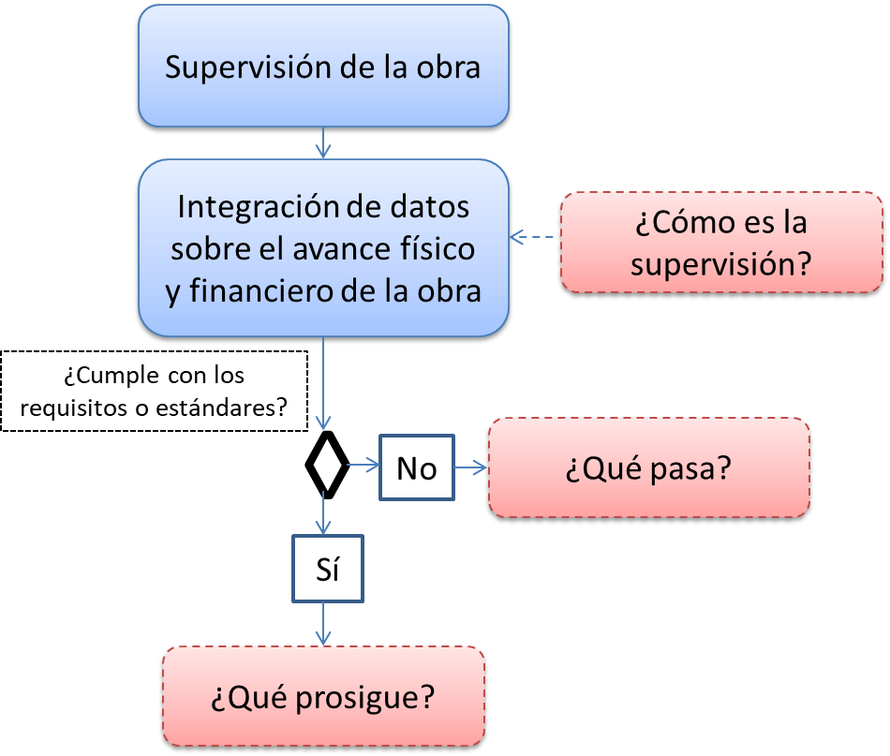

Fuente: Elaborado por TECSO

Este proceso es de vital importancia se desarrolle, con el objeto de identificar responsables y las facultades para dar un seguimiento constante de la operación de las obras, identificando y en su caso sancionar y establecer responsabilidades según los resultados observados en la supervisión, en cualquiera de las fases, desde la planeación hasta la finalización de las obras.

De igual forma desde la LCF, se prevé que el ejercicio de los recursos del FISE debe contar con mecanismos de participación social. Por lo que en el desarrollo de este proceso se deben plasmar mecanismos para que la población y beneficiarios puedan dar seguimiento y verificar que las obras se realicen con base en el marco normativo y las condiciones específicas acordadas en cada uno de los proyectos de obras de Infraestructura, en todas las fases del proceso, no sólo en la ejecución.

## 4.5 Proceso: Evaluación y Rendición de Cuentas

Este proceso contempla que una vez desarrolladas las acciones de apoyo se debe contar con mecanismos para la evaluación y a la rendición de cuentas.

### 4.5.1 Rendición de cuentas

La rendición de cuentas consiste en informar y explicar a los ciudadanos las acciones realizadas por el gobierno de manera transparente y clara para dar a conocer sus estructuras y funcionamiento, y por consecuencia, ser sujeto de la opinión pública.

Esto dando cumplimiento al Artículo 29 de la **Ley de Transparencia y Acceso a la Información Pública del Estado de Colima**, el cual establece:

Conforme lo dispone la Ley General, los sujetos obligados a que se refiera la presente Ley deberán **poner a disposición del público, difundir y actualizar**, en forma permanente y **por Internet**, la información.

De igual forma la LCF y la LFPRH, establece que las dependencias deberán informar trimestralmente a la SHCP y a la SEDESOL sobre los avances físicos y financieros de las obras de infraestructura.

Ante ello, se identifican dos subprocesos como medio de la rendición de cuentas para esta evaluación, cabe mencionar que como tal no está desarrollado el proceso, tal como se presenta en la siguiente figura:

**Figura 4.10. Desarrollo el proceso de Rendición de cuentas**

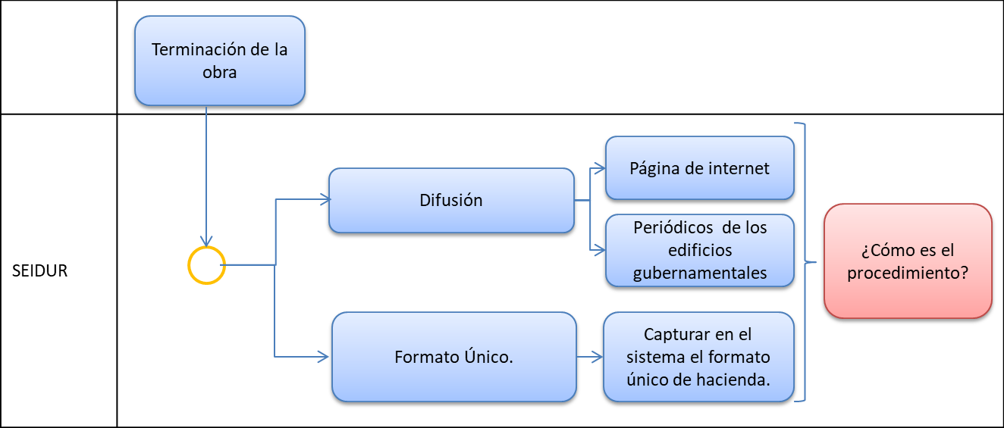

Fuente: Elaborado por TECSO con base a información proporcionada por la SEIDUR “Anexo 5”.

Aunque se tiene identificado los medios para la rendición de cuentas, no se cuenta con el desarrollo y documentación del proceso, derivándose de ello la recomendación de implementar dicho procedimiento, identificando los principales responsables de la concentración y la publicación de información.

### 4.5.2 Evaluación

Desde la LFPRH, principalmente, se establece que **los recursos del Fondo deben ser evaluados** por personal externo y que se realizará a través de la verificación del grado de cumplimiento de objetivos y metas, con base en indicadores estratégicos y de gestión que permitan conocer los resultados de la aplicación de los recursos**.**

En el ámbito estatal a partir del año 2017 a través de la Secretaría de Planeación y Finanzas, se desarrolla el proceso de planeación de los fondos y programas a evaluar, sin embargo al momento de la evaluación no se suministró información sobre el procedimiento del cómo se decide las evaluaciones a desarrollar.

Proceso que es necesario documentar para así ya contar con un macroproceso completo para la ejecución de obra de infraestructura. A continuación se proponen algunos pasos que se deben tener en cuenta en el tema de la evaluación:

**Figura 4.11. Pasos para el desarrollo del proceso de evaluación**

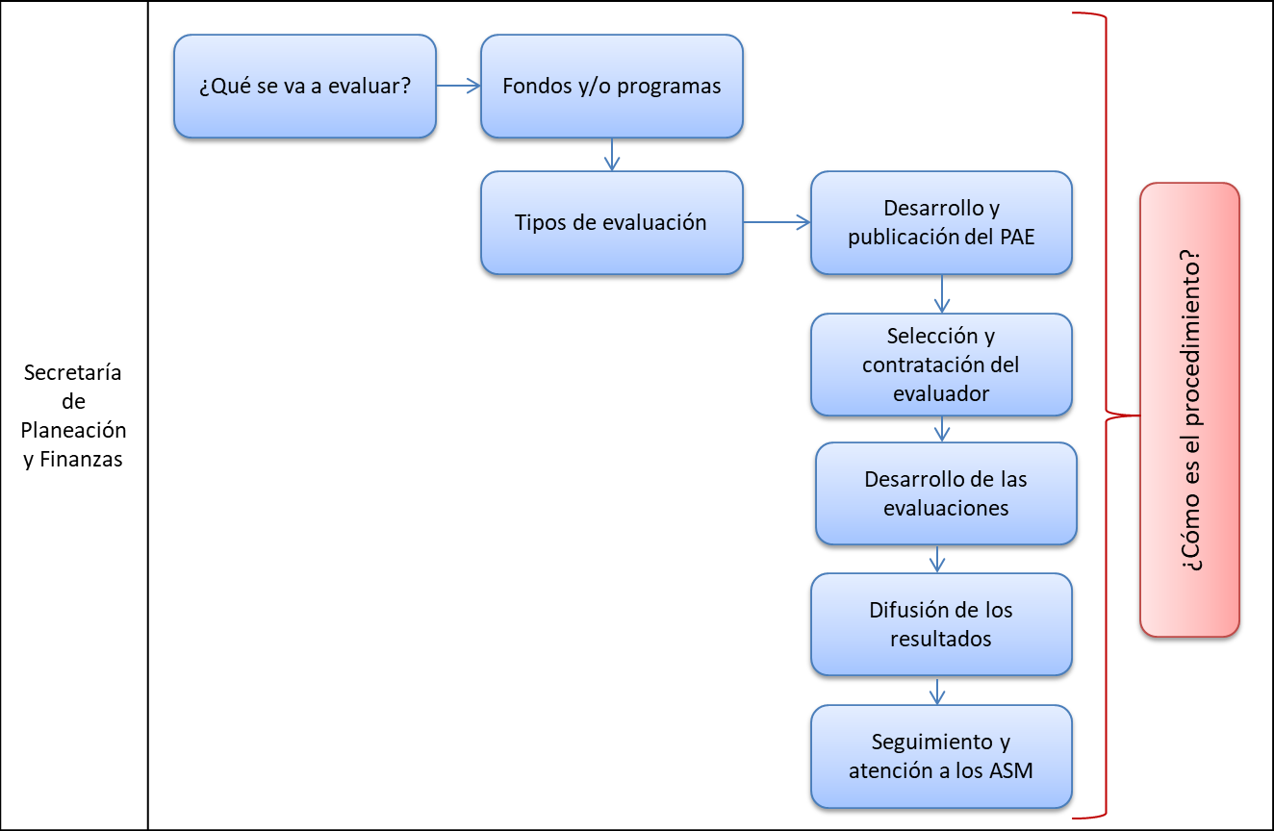

Fuente: Elaborado por TECSO

Es importante tener presente para el proceso de evaluación que la normatividad ya establece que tipos de evaluaciones se pueden realizar, así como una fecha específica para la publicación del Programa Anual de Evaluación (PAE), temas que se deben tener en cuenta con el fin de evitar posibles observaciones.

En general en cuanto al macroproceso para el desarrollo de las obras de infraestructura social, se pudo constatar que aunque ya cuentan con algunos procesos documentados estos aún presentan algunos vacíos o etapas pendientes por desarrollar, como también algunos procesos que no tienen ningún desarrollo o soporte que los documente.

Como se dijo al inicio del capítulo es necesario desarrollar y documentar debidamente todos los procesos pues son una herramienta que debe ser ajena a los cambios de personas o responsables, hasta que éstos sufran modificaciones para su mejora o adaptación a las nuevas circunstancias normativas o administrativas.

Por lo que de esta manera a continuación se presenta el resumen del macroproceso con los procesos que se identificaron y las áreas pendientes aún por desarrollar.

**Figura 4.12. Macroproceso general para el desarrollo de Infraestructura**

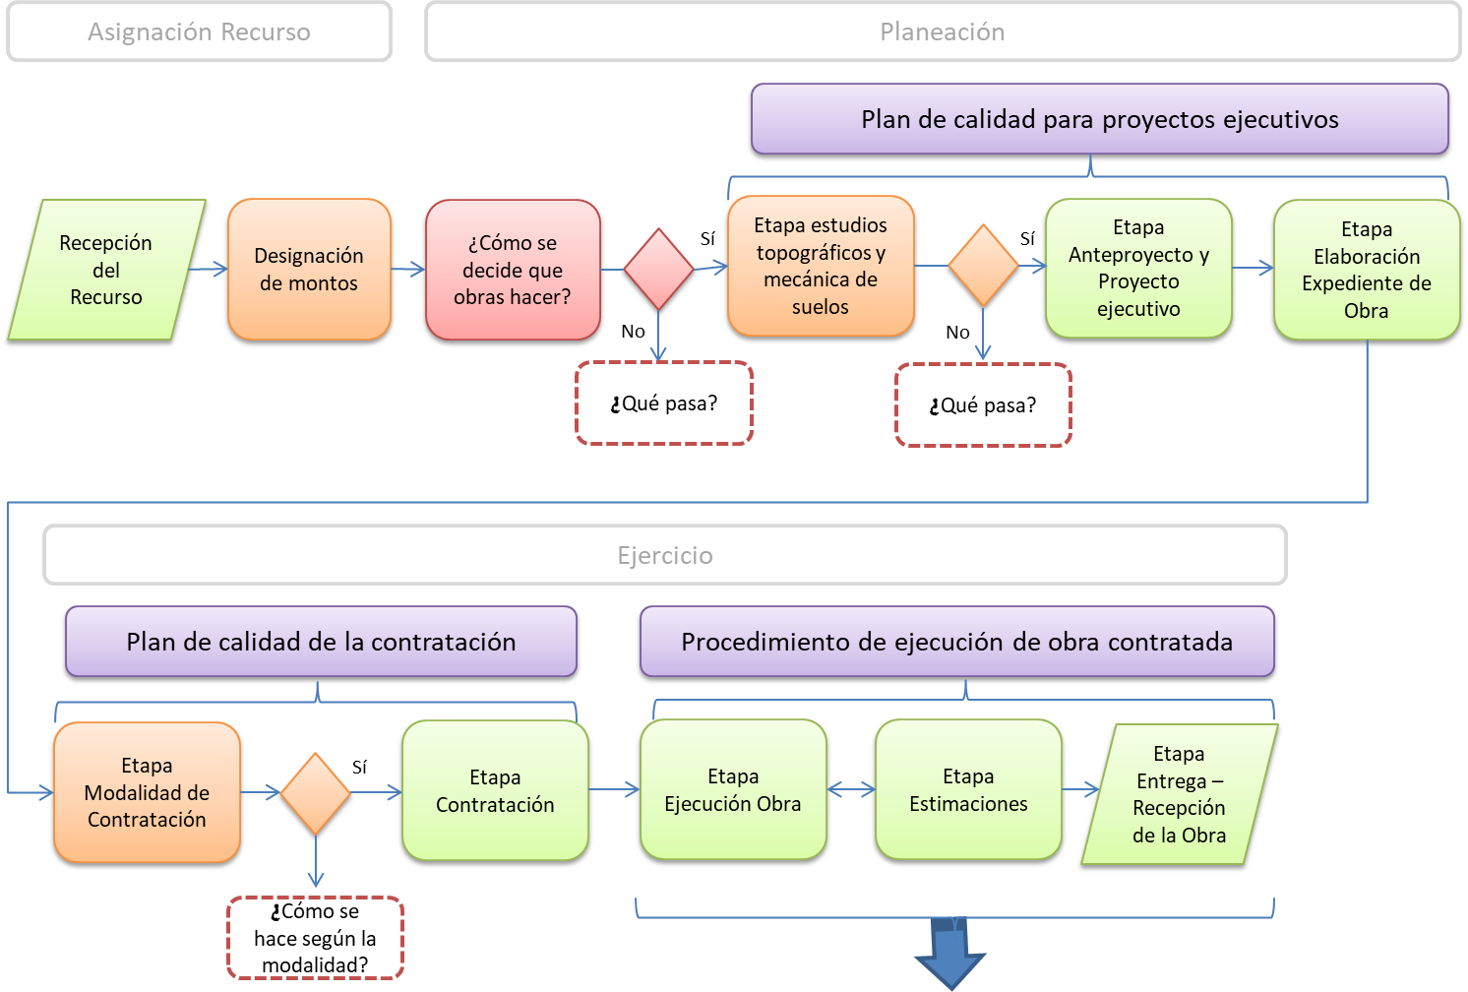

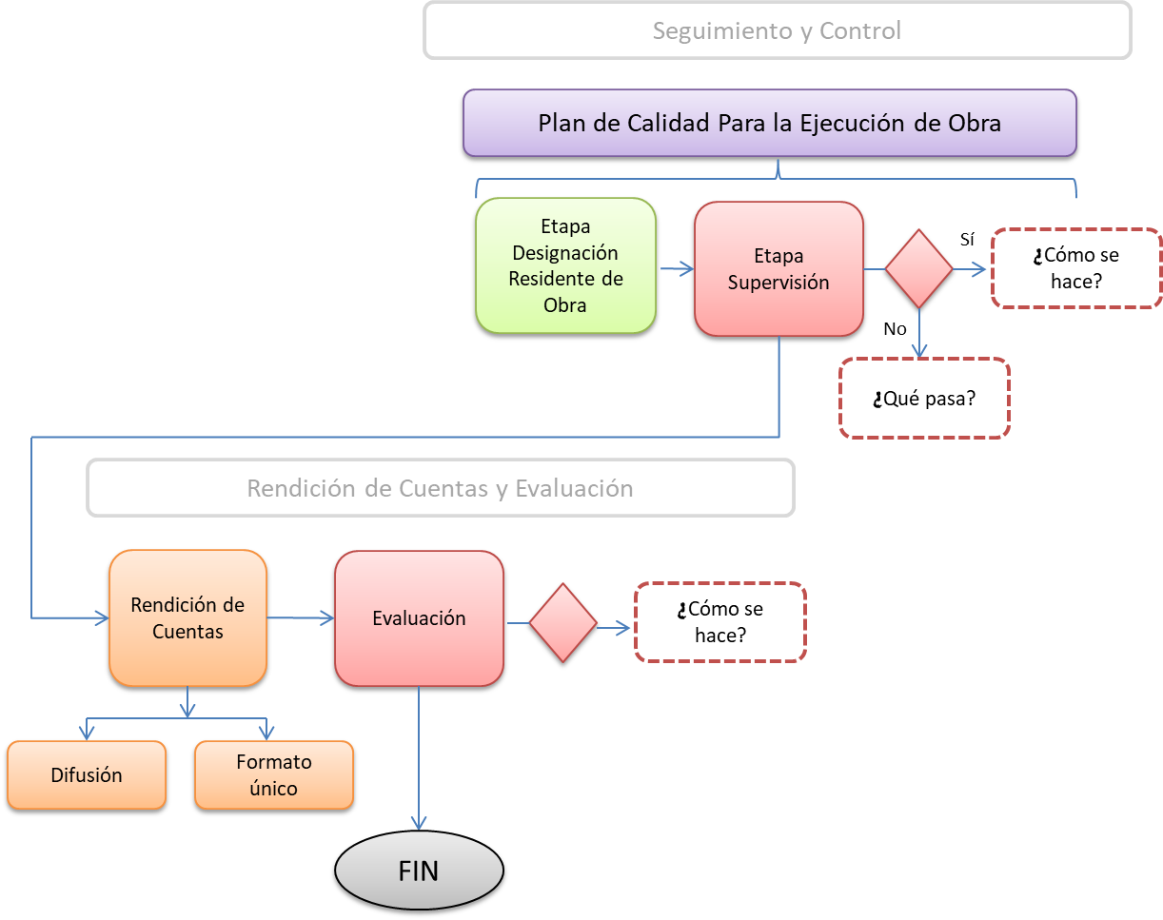

Fuente: Elaborado por TECSO con base a información proporcionada por la SEIDUR

# Verificación del proceso en campo de obras

Dentro del análisis cualitativo para la evaluación de procesos se llevó a cabo una **revisión de casos de obras,** es decir se revisó el expediente de la obra, desde el inicio del proceso (estudios, anteproyecto) hasta el proceso final (entrega), mediante una revisión física de documentos y la visita de la obra (in situ).

Así, por parte de la SEIDUR en el año 2016 se llevaron a cabo nueve obras financiadas con recursos del FISE, tales obras fueron:

|  |  |  |  |  |
| --- | --- | --- | --- | --- |
| **Cuadro 5.1. Obras desarrolladas por la SEIDUR con recursos del FISE, 2016.** | | | | |
| **Municipio** | **Rubro del Gasto** | **Clasificación** | **Modalidad** | **Nombre del proyecto** |
| Armería | Agua y Saneamiento | Alcantarillado | Ampliación | Tercera etapa del sistema de alcantarillado en Cofradía de Juárez. |
| Armería | Vivienda | Piso Firme | Construcción | 83 pisos firmes |
| Cómala | Agua y Saneamiento | Alcantarillado | Ampliación | Sistema de alcantarillado sanitario y saneamiento (1er etapa), localidad de la Nogalera |
| Ixtlahuacán | Agua y Saneamiento | Agua potable | Ampliación | Sistema de agua potable, localidad de las Conchas. |
| Ixtlahuacán | Agua y Saneamiento | Agua potable | Ampliación | Sistema de agua potable, localidad de Aquiles Serdán (Tamala). |
| Ixtlahuacán | Agua y Saneamiento | Alcantarillado | Ampliación | Sistema de alcantarillado sanitario (1er etapa), localidad de Zinacamitlán (los Chicos). |
| Minatitlán | Agua y Saneamiento | Agua potable | Ampliación | Sistema de agua potable (1er etapa), localidad de San Antonio. |
| Minatitlán | Agua y Saneamiento | Agua potable | Ampliación | Sistema de agua potable (1er etapa), localidad de Agua Salada. |
| Tecomán | Agua y Saneamiento | Alcantarillado | Ampliación | Sistema de alcantarillado zona oriente en Cerro de Ortega. |
| Fuente: Elaboración propia con base a información proporcionada por la SEIDUR "Resumen de obras contratadas 2016". | | | | |

De dichas obras se seleccionaron tres para realizar la validación in situ y revisión del expediente de obra; una en el municipio de Cómala, obra de ampliación del sistema de alcantarillado sanitario y saneamiento (1er etapa), localidad de la Nogalera; y dos en el municipio de Ixtlahuacán, ampliación del sistema de agua potable, localidad de Aquiles Serdán (Tamala) y ampliación del sistema de alcantarillado sanitario (1er etapa), localidad de Zinacamitlán (los Chicos).

A continuación se presentan algunas fotografías de dichas obras, que fueron tomadas por el equipo de TECSO durante la visita in situ.

**Fotografías 5.1. Obras visitadas**

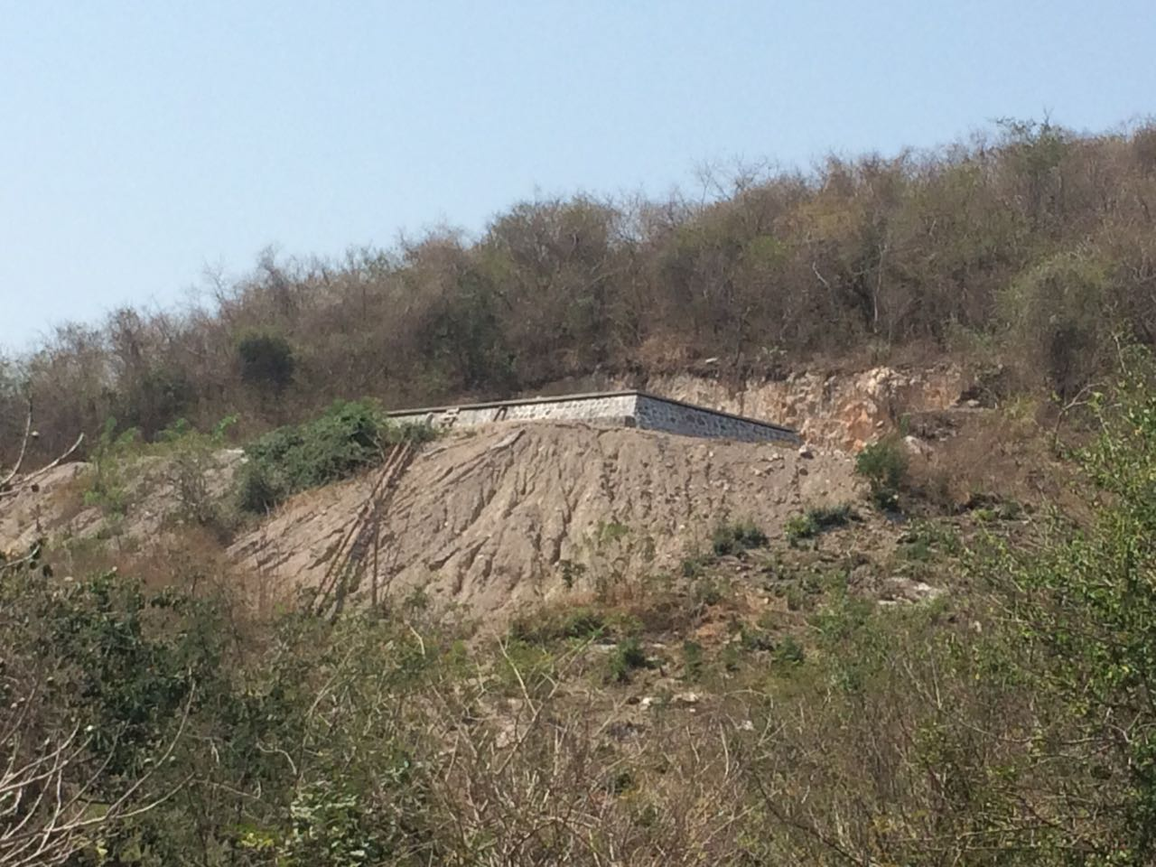

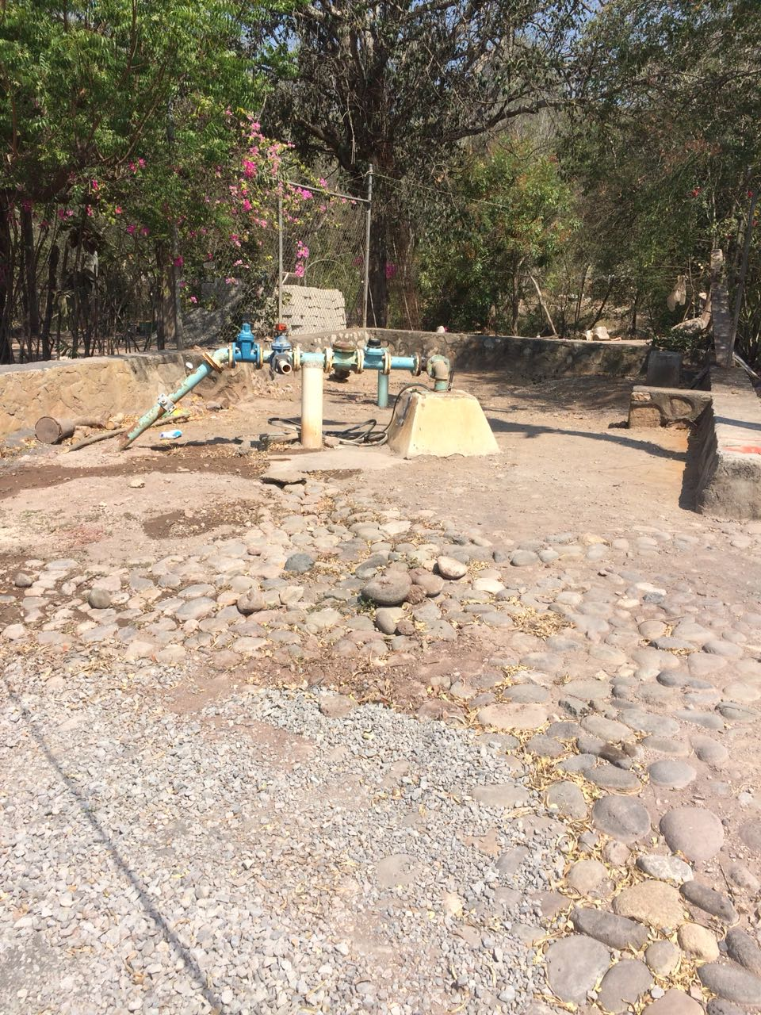

“Ampliación del sistema de agua potable, Loc. Aquiles Serdán, Ixtlahuacán”

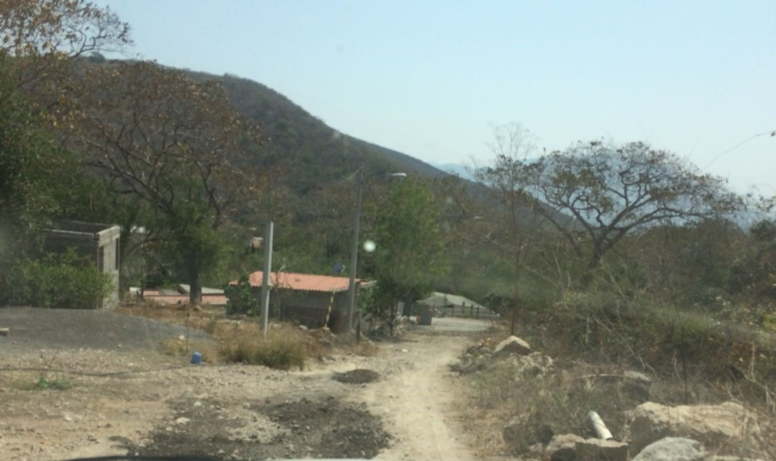

“Ampliación del Sistema de Alcantarillado Sanitario, Loc. Zinacamitlán, Ixtlahuacán”.

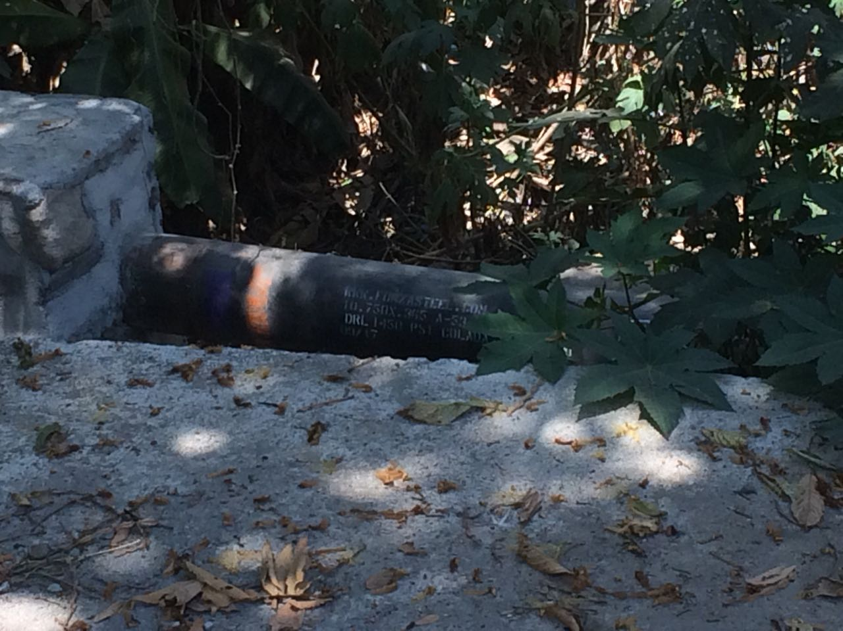

Fuente: Tomadas por TECSO

Así, al revisar el expediente de dichas obras se pudo detallar el proceso que se llevó a cabo para su ejecución, tal como se detalla a continuación.

En el caso del proceso de la asignación de recurso se tiene que de las nueve obras, sólo 7 fueron en su totalidad con recursos del FISE, las demás tuvieron algún convenio en particular con la CDI:

**Figura 5.1. Proceso Asignación del Recurso Obras – FISE SEIDUR 2016.**

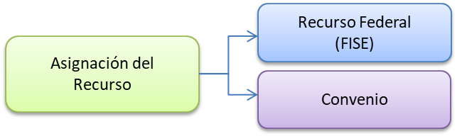

Fuente: Elaborado por TECSO con base al expediente de las obras suministrado por la SEIDUR

Un tema que se observó en cuanto a los recursos fue la demora en los pagos o anticipos a los contratistas, en el caso específico de la obra “ampliación del sistema de alcantarillado sanitario en el municipio de Ixtlahuacan”, en el expediente se vio que fue necesario una prorroga ya que la obra inicialmente tenia las fechas del 30 de abril al 28 de julio de 2016, sin embargo el primer anticipo se llevó a cabo el 08 de julio, por lo que fue necesario modificar las fechas iniciando el 09 de julio al 05 de octubre de 2016.

Este tema deja entrever un cuello de botella, generando demoras en el finiquito de las obras, por lo que se debe revisar a detalle de donde proviene la problemática, si es desde las ministraciones por parte de la federación o es un tema interno bien sea de la SEIDUR o de Finanzas del estado.

Otro de los procesos que se pudo identificar con el expediente de obra es en relación a la planeación de las obras, con la realización de los anteproyectos, proyectos ejecutivos y presupuesto final.

**Figura 5.2. Proceso Planeación: Plan de Calidad para proyectos ejecutivos– FISE SEIDUR 2016.**

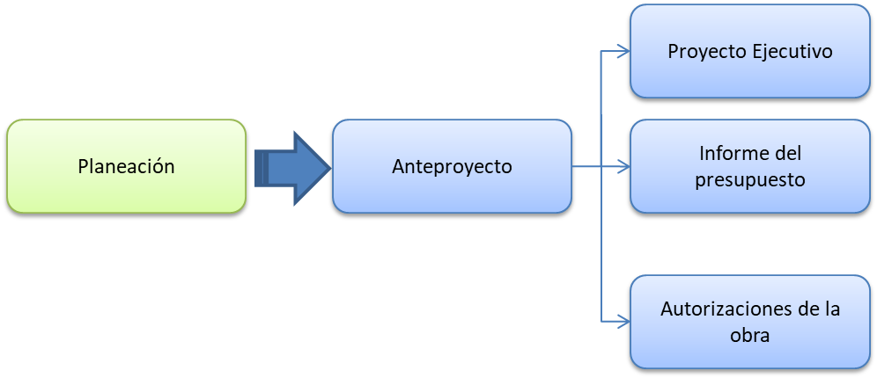

Fuente: Elaborado por TECSO con base al expediente de las obras suministrado por la SEIDUR

En este proceso no se evidencio información de la etapa o actividades para determinar cuáles son las obras que se pueden llevar a cabo, sino que se contó sólo con datos desde el anteproyecto y autorizaciones de la obra.

En cuanto al proyecto de la obra, se evidenció en el caso de la obra de “ampliación del sistema de alcantarillado sanitario en el municipio de Ixtlahuacán”, que ya en el desarrollo de la obra se tuvieron que realizar cambios dado que las condiciones topográficas del terreno no permitieron el desarrollo del proyecto como se tenía previsto:

Se detecta que en una de las calles **por las condiciones topográficas del terreno no es factible la obra**, y en base a las necesidades de la población fue **necesario modificar el proyecto, colocando biodigestores**.

Tema que repercutió en los tiempos de entrega y costos del proyecto, sin embargo lo que es importante resaltar es que en la información suministrada del anteproyecto que debería incluir los estudios topográficos del suelo y viabilidad del proyecto, no se evidencia dicha problemática, sino que esta se presenta hasta la ejecución de la obra y fue ahí cuando se tomó la decisión de como proseguir que en este caso fue con el suministro de biodigestores.

Por lo que es importante como se mencionó en el capítulo anterior contar con el proceso documentado sobre el estudio topográficos y de viabilidad del proyectos y como se debe actuar en caso de que no sean factibles.

Finalmente se analizó la evidencia para determinar el proceso de ejecución de la obra, encontrándose lo siguiente:

**Figura 5.3. Proceso ejercicio: Plan de calidad de la contratación - FISE SEIDUR 2016.**

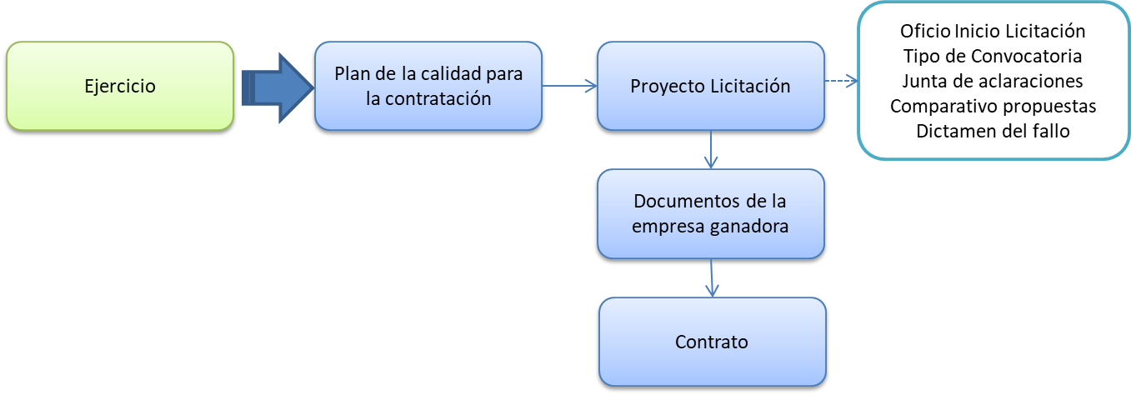

Fuente: Elaborado por TECSO con base al expediente de las obras suministrado por la SEIDUR

En primer lugar se revisó la información sobre el proceso de contratación, donde se evidenció el procedimiento para la licitación que en este caso fueron por convocatoria pública; de igual forma se observó información del comparativo de las distintas propuestas con lo cual se estableció la empresa ganadora y así la emisión del fallo.

En cuanto a la ejecución de la obra se suministró evidencia de las distintas actas llevadas a cabo desde el inicio de la obra hasta su finiquito, así como de la bitácora electrónica de obra donde se observó que se registraba cada una de las actividades llevadas en cabo para el desarrollo de la obra.

**Figura 5.4. Proceso ejercicio: Procedimiento de Ejecución de obra contratada - FISE SEIDUR 2016.**

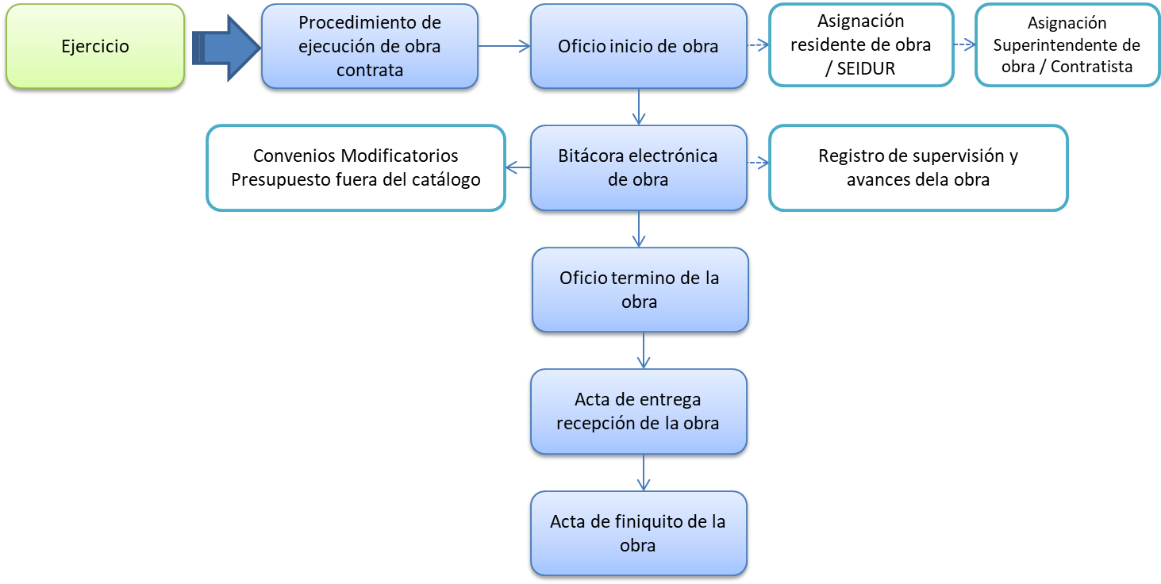

Fuente: Elaborado por TECSO con base al expediente de las obras suministrado por la SEIDUR

En general al revisar el expediente técnico de las obras seleccionadas se observó que cuentan con información documental para algunos de los procesos, principalmente el de ejecución de la obra, tal como se detalla en el siguiente cuadro:

|  |  |  |  |  |  |  |  |  |
| --- | --- | --- | --- | --- | --- | --- | --- | --- |
| **Cuadro 5.2. Verificación proceso obras seleccionadas** | | | | | | | | |
| **Proceso** | **Asignación del Presupuesto** | **Planeación** | | **Ejercicio** | | **Seguimiento y Control** | **Rendición de Cuentas y Evaluación** | |
| **Subproceso** | **Asignación** | **Decisión de las obras** | **Calidad para proyectos ejecutivos** | **Plan de la Calidad para la Contratación** | **Procedimiento de Ejecución de obra contratada** | **Plan de Calidad Para la Ejecución de Obra** | **Rendición de Cuentas** | **Evaluación** |
| **Documentos Presentados** | Convenio CDI | Sin información | Proyecto ejecutivo, Oficio autorización obra, Informe del presupuesto definitivo | Proceso Licitación, Documentos Licitación, Contrato | Asignación residente de obra, Estimaciones, Asignación superintendente obra, Oficio de inicio, Bitácora Electrónica de obra pública, Presupuesto fuera de catálogo, Acta en sitio, Convenio modificatorio, Oficio de termino, Fianza vicios ocultos, Acta de entrega - recepción, Acta de Finiquito de Obra | Bitácora Electrónica de obra pública | Sin información | Sin información |
| Fuente: Elaborado por TECSO con base a los expedientes de las obras suministradas por la SEIDUR | | | | | | | | |

# Conclusiones

Un primer paso a mencionar es la importancia que el gobierno estatal le está dando a la obligación de realizar evaluaciones con el fin de obtener información que retroalimente los diseños y procesos, y con ello eficientar el uso de recursos y como tal la operación de los diversos programas o proyectos que se llevan a cabo en pro del bienestar de la población.

Es por ello que en este documento muestra la utilidad fundamental de los ejercicios de evaluación que, actualmente, es una norma que regula a todos los niveles de la función pública.

Ante ello, el Gobierno del Estado de Colima, que por medio de la Dirección General de la Secretaría de Planeación y Finanzas asumió la responsabilidad de evaluar el ejercicio gubernamental, se planteó el desarrollo de una evaluación de procesos para la Infraestructura Social Estatal (FISE) a través del programa presupuestario “Construcción, Modernización y Mantenimiento de la Infraestructura para el Desarrollo”, para el ejercicio fiscal 2016.

Un primer análisis que se realizó fue el referente a la importancia del FISE como medio para el combate a la pobreza, pues dicho fondo está orientado a la disminución de las carencias sociales, por lo tanto es normativamente acotadoy exige un alto grado de pertinencia en la operación. Siendo esto una de las ventajas con que ha contado, la asertividad que ha tenido para orientar la inversión por tipo de obras y destino territorial.

Por ello un paso importante fue la modificación de la LCF en 1997, con la que se da inicios a la creación de Ramo 33, el cual se compone, de ocho fondos. Uno de ellos es el Fondo de Aportaciones para la Infraestructura Social (FAIS), el cual se divide en dos: **El Fondo de Infraestructura Social Estatal (FISE**), y el Fondo de Infraestructura Social Municipal y de las demarcaciones territoriales del Distrito Federal (FISMDF), siendo objeto de esta evaluación el componente estatal.

Posteriormente en el año 2014 se da un paso para el fortalecimiento de dicho fondo con la publicación de los ***Lineamientos Generales para la Operación del Fondo de Aportaciones para la Infraestructura Social,*** los cuales se han venido modificando año con año. En estos se especifican principios, ámbito de aplicación, uso, población objetivo y tipos de proyectos bajo los que deberá regirse la operación del fondo, así como las obligaciones de cada dependencia involucrada y los procedimientos de seguimiento y evaluación.

Así, la SEIDUR para el año 2016 opero recursos de dicho fondo por más de cinco millones de pesos, lo cuales se centraron principalmente en obras de agua y saneamiento e infraestructura, obras que en su mayoría se desarrollaron mediante convenios.

En general se concluye que la inversión fue adecuada, destacando en primer lugar **el tipo de inversión** realizada, pues fueron en obras que **contribuyen de manera directa a la reducción de la pobreza**, tal como lo contemplan los Lineamientos generales para la operación del FAIS.

En segundo lugar se resalta **la ampliación del recurso mediante los convenios** para las obras en Agua y Saneamiento, lo cual representa una adecuada gestión por parte del estado y que permitió ampliar el recurso para estas obras generando un mayor beneficio a la población.

Es importante mencionar que la SEIDUR manifestó que para el año a evaluar (2016), sólo se contaba con el programa presupuestario “**Construcción, Modernización y Mantenimiento de la Infraestructura para el Desarrollo**”, ya para 2017 se ampliaron a otros programas, permitiendo así una clasificación de las obras según su objeto en cada programa.

En cuanto al macroproceso para el desarrollo de las obras con recursos del FISE, es importante mencionar que el contar con una documentación de procesos adquiere particular relevancia en la administración pública, pues se convierte en una herramienta que es ajena a los cambios de personas o responsables de procesos, hasta que éstos sufran modificaciones para su mejora o adaptación a las nuevas circunstancias normativas o administrativas.

Por lo que de esta manera es importante disponer de procesos bien documentados que den cuenta de la forma en que se realiza la asignación de recursos, planeación, operación del programa y seguimiento y evaluación de los recursos.

En lo cual el gobierno estatal ha venido trabajando, así, desde el año 2014 se cuenta con un proceso de certificación ISO 9001 para algunos procedimientos a desarrollar, sin embargo estos no han sido actualizados y presentan algunos vacíos en los procedimientos.

Al revisar en particular cada uno de los procesos se tienen las siguientes conclusiones:

En cuanto al proceso de “**Asignación del recurso**”, la principal observación es la ausencia de un procedimiento establecido en un manual o documento específico que refleje como es la asignación de recursos específicamente del FISE para las obras a desarrollarse por cada dependencia involucrada.

Aunque en el taller desarrollado con las diferentes áreas se comentó que se realizan reuniones con los subcomités para planear la distribución del recurso, sin embargo, no se cuenta con un documento o flujograma donde se plasmen.

Para el proceso de “**Planeación**”, teniendo en cuenta que el ejercicio de los recursos del FISE debe estar orientado, según la LCF, a disminuir los problemas de infraestructura social en zonas con mayor pobreza extrema y rezago social, mediante el financiamiento de obras y acciones de infraestructura social básica de alcance intermunicipal o regional, se identificó la falta del procedimiento de cómo se toma la decisión de que obras se van a llevar a cabo.

Aunque se debe destacar que en el taller realizado con las áreas involucradas se identificó que en particular en este proceso se lleva a cabo una serie de actividades para determinar que obras se van a desarrollar, que implica un análisis desde la secretaria de planeación, quién presenta una propuesta de obras a realizar a través de los compromisos gubernamentales del plan desarrollo estatal y los compromisos notariados del gobernador, peticiones de la ciudadanía y Análisis de las necesidades teniendo como base el Informe anual sobre la situación de pobreza y rezago social.

Sin embargo, ninguno de estos subprocesos con sus respectivas actividades está documentado, tema importante a desarrollar.

De igual forma dentro del proceso de planeación, cuentan con el documento **Plan de Calidad para proyectos ejecutivos,** el cual tiene como objetivo establecer un plan para la elaboración del proyecto ejecutivo.

Este procedimiento inicia con los estudios topográficos y de mecánica de suelos, prosiguiendo con la elaboración del anteproyecto, desarrollo del proyecto ejecutivo, presupuestación de la obra y finalmente elaboración del expediente unitario de obra. Sin embargo en dicho diagrama no se detalla o especifica que procede en caso de que los estudios no sean viables.

Para el proceso del “**Ejercicio**”, se identificó que en este tema es donde se cuenta con mayor documentación del paso a paso de cómo se ejerce el recurso. El cual abarca desde la contratación hasta la entrega de la obra.

Un primer documento es el “**Plan de la Calidad para la Contratación”,** donde esquematiza desde que se tiene el oficio de autorización hasta la culminación con el contrato. Sin embargo no se detalla la información de cómo es el proceso según la modalidad de contratación.

Una vez autorizada la obra y que se cuente con su expediente unitario de obra, se entiende que es cuando esta puede iniciarse. Para esto se cuenta con el documento “**Procedimiento de Ejecución de Obra Contratada**”, el resultado final de este proceso culmina, con las actas de entrega-recepción donde se certifique que las obras cumplen con los criterios funcionales, de calidad, ambientales, de tiempo y legales con que fueron planeadas.

Para el proceso de “**Seguimiento y control”,** se establece el documento, “**Plan de calidad para la ejecución de la obra**”. Dado que el tema esencial en este proceso debe ser la supervisión para verificar que los proyectos de obra se alineen a la normatividad federal y estatal de modo que se garantice que la utilización de los recursos se realice de forma eficiente, eficaz, transparente y dentro de una lógica de rendición de cuentas, se evidencia un vació en ello.

Siendo un tema pendiente por definir el cómo es la supervisión de la obra, que pasa si no cumple con los requisitos o estándares. Procedimiento que es necesario desarrollar.

Finalmente para el proceso de “**Rendición de cuentas y Evaluación”,** se observa que en estos temas es donde menos se tiene documentando el paso a paso de cómo se debe llevar a cabo y quienes son los responsables.

Así, en cuanto al macroproceso para el desarrollo de las obras de infraestructura social, se pudo constatar que aunque ya cuentan con algunos procesos documentados estos aún presentan algunos vacíos o etapas pendientes por desarrollar, como también algunos procesos que no tienen ningún desarrollo o soporte que los documente.

En general a lo largo del documento se refleja que la evaluación se realizó tomando como referencia una serie de procesos y procedimientos específicos, a través de los cuales se explica la complejidad del macroproceso que se desarrolla para operar el Programa “**Construcción, Modernización y Mantenimiento de la Infraestructura para el Desarrollo**”. De igual forma, se pudo observar que existen detalles que se deben afinar para poder maximizar la obtención de resultados óptimos dentro de su desempeño como programa dirigido a la mejora de la infraestructura social.

# Análisis FODA y Recomendaciones

## Análisis Interno

|  |  |
| --- | --- |
| **Fortalezas** | **Recomendación** |
| Desde el año 2014 se cuenta con un proceso de certificación ISO 9001, para los principales procedimientos para el desarrollo de infraestructura. | Es necesario actualizar dichos procesos y que además se complementen con los que están pendientes de desarrollar o que presentan vacíos. |
| Existe el compromiso por parte de los funcionarios implicados en la planeación y en la operación de las obras de infraestructura. | Aprovechar estas sinergias y conocimiento de la normatividad específica del fondo entre las dependencias para actualizar los procesos existentes y desarrollar los que faltan. |
| Las dependencias involucradas en el desarrollo de las obras identifican el FISE y también cuál es el principal destino de sus recursos. Esta conciencia constituye el punto de partida para cualquier acción que intente generar mejoras en la operación y resultados del Fondo. |
| Se realizan reuniones con los subcomités para la planeación de las obras a realizar, teniendo en cuenta los objetivos del plan de desarrollo, compromisos gubernamentales y necesidades de la población, sin embargo esto no está documentado en un proceso de planeación. | Establecer una estrategia para que se documente el paso a paso para la toma de decisiones de que obras se va a realizar teniendo en cuenta diversos criterios (presupuesto, compromisos, carencias), esto servirá como base para el desarrollo del proceso de planeación. |

|  |  |
| --- | --- |
| **Debilidades** | **Recomendación** |
| Algunos de los procesos sustantivos para la generación de obras de infraestructura presentan vacíos, ya sea normativos o ambigüedades, esto básicamente porque no se han actualizado los procesos establecidos desde el año 2014. | Trabajar en la estandarización de los procesos para la generación de infraestructura, actualizando la normatividad que los regula sobre todo en los procesos de planeación y ejercicio, esto en conjunto con las áreas involucradas (Secretaría de Finanzas y Planeación, SEIDUR, SEDESOL, SEDESCOL). |
| No se tiene documentado los criterios explícitos de selección (prioridades) de proyectos de obras y acciones de infraestructura en el proceso de planeación. | Integrar información sobre el diagnóstico de las necesidades de obras y acciones de infraestructura social básica, siendo esto uno de los referentes para la selección de obras a realizar. |
| No se tienen desarrollados los procesos para la asignación del recurso, Rendición de cuentas y evaluación. | Desarrollar los procesos para la Asignación del recurso, Rendición de cuentas y evaluación, teniendo presente que dichos procesos son más generales |
| En el proceso de Seguimiento y control se evidencio un vacío en cuanto a la supervisión de la obra, pues no se refleja cómo es el procedimiento, ni que acciones se deben tomar cuando no se cumple con las especificaciones establecidas. | Es necesario primero actualizar a la normatividad vigente el Plan de calidad para la ejecución de la obra, y además detallar o hacer énfasis en como es el procedimiento para la supervisión de la obra. |
| Débiles mecanismos de coordinación y comunicación entre las dependencias relacionadas con el desarrollo de infraestructura social del estado. | Establecer mayores elementos de coordinación y comunicación con las áreas involucradas en el desarrollo de infraestructura social. Los esfuerzos deben estar dirigidos no sólo a incrementar la participación de actores relevantes sino también para agilizar procedimientos relacionados con el desarrollo y entrega de las obras. |

## Análisis Externo

|  |  |
| --- | --- |
| **Oportunidades** | **Recomendación** |
| Tanto los gestores voluntarios de la ciudadanía como los subcomités de las diferentes dependencias pueden ejercer funciones de supervisión y control de las obras, sin embargo, no se evidencio mecanismos de coordinación entre ambos. | Desarrollar una estrategia donde se involucre a la población y a los diferentes subcomités en la supervisión de las obras que se estén realizando. |
| Se destaca la sinergia entre los diferentes niveles de gobierno, lo que se refleja en convenios que permitieron mayores recursos para el desarrollo de obras de infraestructura social. | Continuar con la estrategia de desarrollo de convenios con otras dependencias en todos los niveles de gobierno para crear sinergias que permitan desarrollar o mejorar la infraestructura, a través de nuevos y/o fortalecimiento de proyectos. |

|  |  |
| --- | --- |
| **Amenazas** | **Recomendación** |
| Disposición del presupuesto en 12 partes (Ministraciones), lo que limita una adecuada planeación de las obras e incumplimiento al pago a contratistas. | Implementar mecanismos para asegurar la disponibilidad de recursos para el desarrollo de las obras y el pago de las estimaciones a los contratistas. |
| Las características del suelo pueden no ser viables (estudios topográficos) para el desarrollo de determinadas obras pueden no ser viables, por lo que es necesario contar con otros mecanismos de atención. | En caso de que los estudios topográficos y de viabilidad para el desarrollo de la obra no sean factibles, desarrollar mecanismos alternos que permitan brindar el apoyo, tal como fue el caso de las obras en drenaje donde por las condiciones del suelo no fue posible instalar red y se atendió mediante biodigestores. |
| El no tener documentado todos los procesos puede generar perdida de procedimientos que ya se realizan y que son óptimos, como es el caso de la planeación, esto ante eventuales cambios bien sea de las personas responsables del proceso o por cambio de gobierno. | Documentar cada uno de los procesos que den cuenta de la forma en que se realiza la asignación de recursos, planeación, operación, rendición de cuentas y evaluación, para que esto sea una herramienta ajena a los cambios de personas o responsables de los procesos. |

# 

# Fuentes de Consulta

CONAC, Acuerdo por el que se emite la clasificación programática (Tipología general). Consultado en el vínculo: <http://www.conac.gob.mx/work/models/CONAC/normatividad/NOR_01_02_004.pdf>

CONEVAL, (2015). El Ramo 33 en el desarrollo social en México: evaluación de ocho fondos de política pública. Consultado en el vínculo: <https://www.coneval.org.mx/rw/resource/coneval/info_public/PDF_PUBLICACIONES/Ramo_33_PDF_02032011.pdf>

DOF, (2007). Lineamientos Generales para la Evaluación de los Programas Federales de la Administración Pública Federal

-------, (2015). Ley Federal de Presupuesto y Responsabilidad Hacendaria.

-------, (2016). Ley General de Contabilidad Gubernamental.

-------, 2017, Lineamientos del Sistema de Evaluación del Desempeño de la Cámara de Diputados. Consultado en el vínculo: <http://dof.gob.mx/nota_detalle.php?codigo=5475356&fecha=06/03/2017>

-------, (2018). Ley de Coordinación Fiscal.

Cámara de Diputados. Consultado en el vínculo: H. Congreso del Estado de Colima. Ley Orgánica de la Administración <http://dof.gob.mx/nota_detalle.php?codigo=5475356&fecha=06/03/2017>Pública del Estado de Colima.Consultado en el vínculo: <http://congresocol.gob.mx/web/Sistema/uploads/LegislacionEstatal/LeyesEstatales/administracion_publica_29sept2015.pdf>

------------------------------------------------. Ley Orgánica de la Administración Pública del Estado de Colima.Consultado en el vínculo: <http://congresocol.gob.mx/web/Sistema/uploads/LegislacionEstatal/LeyesEstatales/administracion_publica_29sept2015.pdf>

------------------------------------------------. Ley Estatal de Obras Públicas. Consultado en el vínculo: <http://legismex.mty.itesm.mx/estados/ley-col/COL-L-ObPub2017_09.pdf>

Plan Estatal de Desarrollo Colima 2016-2021.

SEDESOL, 2014(A) Lineamientos generales para la operación del Fondo de Aportaciones para la Infraestructura Social. Consultado en el vínculo: <http://www.sedesol.gob.mx/work/models/SEDESOL/Sedesol/sppe/upri/dgapl/fais/PDFS/Lineamientos/VC/Lineamientos_FAIS_2014_0214_DOF-VC.pdf>

------------, 2014 (B) Lineamientos generales para la operación del Fondo de Aportaciones para la Infraestructura Social. Consultado en el vínculo: <http://www.sedesol.gob.mx/work/models/SEDESOL/Sedesol/sppe/upri/dgapl/fais/PDFS/Lineamientos/VI/Lineamientos_FAIS_2014_0513_DOF-Int-Acuerdo_Modificatorio.pdf>

------------, 2015 Lineamientos generales para la operación del Fondo de Aportaciones para la Infraestructura Social. Consultado en el vínculo: <http://www.sedesol.gob.mx/work/models/SEDESOL/Sedesol/sppe/upri/dgapl/fais/PDFS/Lineamientos/VI/Lineamientos_FAIS_2015_0312_DOF-Int.pdf>

------------, 2016 Lineamientos generales para la operación del Fondo de Aportaciones para la Infraestructura Social. Consultado en el vínculo: <http://www.sedesol.gob.mx/work/models/SEDESOL/Sedesol/sppe/upri/dgapl/fais/PDFS/Lineamientos/VI/Lineamientos_FAIS_2016_0331_DOF_Int.pdf>

------------, 2017, Lineamientos generales para la operación del Fondo de Aportaciones para la Infraestructura Social

SHCP, 2017. PEF 2017. Consultado en el vínculo: <http://www.pef.hacienda.gob.mx/work/models/PEF2017/docs/33/r33_ep.pdf>

--------, 2018. Estructura Programática a emplear en el proyecto de Presupuesto de Egresos 2018. Consultado en el vínculo: <http://ppef.hacienda.gob.mx/work/models/PPEF/2018/estructura_programatica/1_EstructurasProgramaticas_paraPPEF2018.pdf>

-------, s.a., Sistema de Evaluación del Desempeño. Consultado en el vínculo: <http://www.apartados.hacienda.gob.mx/sed/html/docs/DirectricesSED.html>

SFP, 2016. Guía para la Optimización, Estandarización y Mejora Continua de Procesos. Consultado en el vínculo: <https://www.gob.mx/cms/uploads/attachment/file/56904/Gu_a_para_la_Optimizaci_n__Estandarizaci_n_y_Mejora_Continua_de_Procesos.pdf>

1. Índice determinado por la Secretaría de Hacienda y Crédito Público, cuya escala de calificaciones oscila entre cero y cien.
2. Iniciativa que reforma, deroga y adiciona diversos artículos de la Ley de Coordinación Fiscal, abril de 2013.
3. El Ramo 33 se formó con recursos de los Ramos 26 (*Combate a la Pobreza*), 25 (*Educación*), 02 (*Partida del Presidente*), 29 (*Saneamiento Financiero*), 04 (*Seguridad Pública*) y 06 (*Coordinación Hacendaria*).
4. Según la ***Guía para emitir documentos normativos***, lineamiento se define como el instrumento por el que se determinan términos, límites y características que deben observarse para actividades o procesos del sector público. Sirve para describir las etapas, fases y pautas necesarias para desarrollar una actividad o acción y se emiten cuando se requiere particularizar o detallar acciones, sea que deriven de un ordenamiento de mayor jerarquía o se estimen necesarias para la gestión gubernamental. *Secretaría de la Función Pública*, tercera Edición, 2011.
5. El IASSPRZ de cada entidad y municipio, desde el 2014 hasta el 2018, se puede consultar en: <https://www.gob.mx/sedesol/documentos/informe-anual-sobre-la-situacion-de-pobreza-y-rezago-social>
6. La **Gestión para Resultados (GpR)** es un modelo de cultura organizacional, directiva y de gestión que pone énfasis en los resultados y no en los procedimientos. Aunque también interesa cómo se hacen las cosas, cobra mayor relevancia qué se hace, qué se logra y cuál es su impacto en el bienestar de la población; es decir, la creación de **valor público.** (SHCP).
7. El Presupuesto Basado en Resultados (PbR) es un componente de la GpR que consiste en un conjunto de actividades y herramientas que permite apoyar las decisiones presupuestarias en información que sistemáticamente incorpora consideraciones sobre los resultados del ejercicio de los recursos públicos, y que motiva a las instituciones públicas a lograrlos, con el objeto de mejorar la calidad del gasto público federal y promover una más adecuada rendición de cuentas. (SHCP).
8. El Sistema de Evaluación del Desempeño (SED) realizará el seguimiento y la evaluación sistemática de las políticas y programas de las entidades y dependencias de la APF, para contribuir a la consecución de los objetivos establecidos en el PND y los programas que se derivan de éste. (SHCP).
9. *El gasto federalizado o descentralizado* se integra por los recursos que el Gobierno Federal transfiere a los estados y municipios a través de las participaciones y aportaciones federales los apoyos para las entidades federativas y los convenios de descentralización.

   Las Participaciones Federales son recursos federales que se entregan a las entidades federativas y sus municipios con el fin de compensarles su aportación a la economía del país.

   Aportaciones Federales se reparten con el objetivo de subsidiar los ingresos de aquellos estados y municipios que tienen mayores niveles de pobreza. Por esta razón, la Federación es mucho más estricta dando monitoreo al gasto estatal de las Aportaciones que con el gasto de las Participaciones Federales.
10. Tomado del Anexo 1, “Objetivos del ente responsable”, llenado por la SEIDUR.
11. Tomado de la MIR del Programa Presupuestario, suministrada por la SEIDUR.
12. Tomado del documento Plan de calidad para proyectos ejecutivos” suministrado por la SEIDUR como evidencia.
13. Tomado del documento “Plan de la Calidad para la contratación” suministrado por la SEIDUR como evidencia.
14. Tomado del documento Procedimiento de Ejecución de Obra Contratada suministrado por la SEIDUR como evidencia.
15. Tomado del documento Plan de calidad para la ejecución de la obra suministrado por la SEIDUR como evidencia.